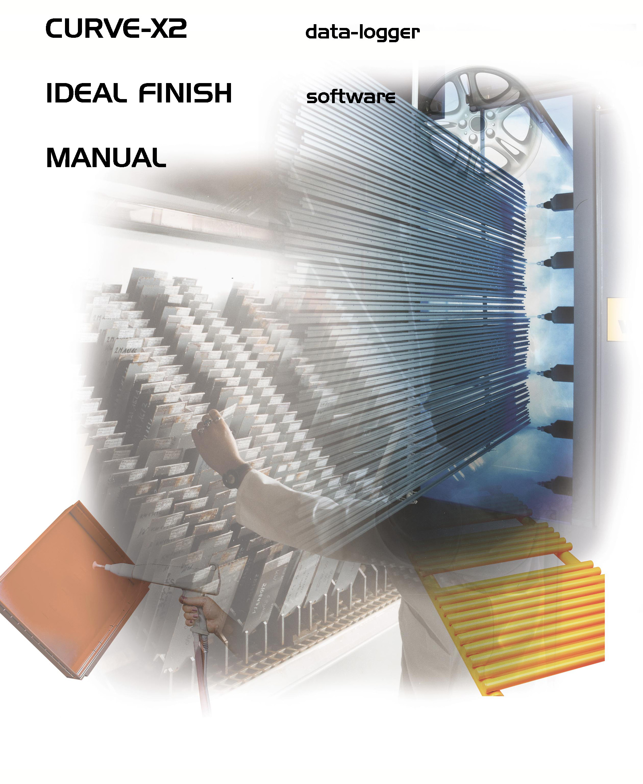
USB

1 Curve-X2 USB: The hardware 2
1.1 Quick start 2
1.2 Overview 2
1.3 Changing the batteries 2
1.4 Connecting the sensors 2
2 Curve-X2 USB: Operating instructions 2
2.1 Layout 2
2.2 Start logging 2
2.2.1 Start 2
2.2.2 Confirm 2
2.2.3 Logging 2
2.3 Stop logging 2
2.3.1 Stop 2
2.3.2 Confirm 2
2.3.3 Results 2
2.4 Analyze logging 2
2.4.1 View cure 2
2.4.2 View graph 2
2.4.3 Print graph 2
2.4.3.1 Infrared 2
2.5 Run logging 2
2.5.1 Start 2
2.5.2 Real time 2
2.5.3 Options 2
2.5.3.1 Start/stop time 2
2.5.3.2 Start/stop temp 2
2.6 Set up logger 2
2.6.1 Settings 2
2.6.2 Paint 2
2.6.3 Logger settings 2
2.6.3.1 Interval 2
2.6.3.2 Log blocks 2
2.6.3.3 Max/Actual temp. 2
2.6.4 System settings 2
2.6.4.1 Power saving 2
2.6.4.2 LCD Contrast 2
2.6.4.3 Date / Time 2
2.6.4.4 Units 2
2.6.4.5 Language 2
2.7 Review stored data 2
2.7.1 Log data 2
2.8 Expansion unit to 12 probes 2
2.9 Curve-X2 USB protection ─ using the insulation box 2
2.9.1 Preparing for measurement 2
2.9.2 Handling precautions 2
2.10 Mounting probes 2
2.10.1 The magnet surface probe 2
2.10.2 The clamp surface probe 2
2.10.3 The clamp air probe 2
2.10.4 The wire probe 2
2.11 Identifying the probes 2
2.12 Memory 2
2.12.1 LOG in 1 memory block 2
2.12.2 LOG in 10 memory blocks 2
2.13 Connecting to the Ideal Finish PC software 2
3 Ideal Finish - the software 2
3.1 Installation 2
3.2 Quick start 2
3.3 Using Ideal Finish for Windows 2
3.4 Configuring and testing communication 2
3.5 System configuration 2
3.5.1 System configuration 2
3.5.2 Outgoing Mail Configuration 2
3.5.3 Company Details 2
3.5.4 Download Express 2
4 Ideal Finish – Basic mode 2
4.1 Setting up the Curve-X2 USB 2
4.1.1 Specifying the time (step 1 of 5) 2
4.1.2 Specifying the interval time (step 2 of 5) 2
4.1.3 Specifying the START/STOP time and temperature (step 3 of 5) 2
4.1.4 Specifying the cure specifications (step 4 of 5) 2
4.1.5 Selecting the active paint type (step 5 of 5) 2
4.2 Downloading data 2
4.2.1 Selecting download batches 2
4.2.2 Specifying environment details 2
4.2.3 Specifying probe names 2
4.3 Setting up a paint type 2
4.3.1 Adding a new paint type 2
4.3.2 Defining general paint information 2
4.3.3 Defining cure parameters 2
4.4 Viewing temperature profiles 2
4.4.1 Zooming in and out on 2D graphs 2
4.4.2 Analyzing profile data 2
4.4.3 Adjusting collection details 2
4.4.4 Printing a paint type or profile data 2
4.5 Basic report 2
5 Ideal Finish – Advanced mode 2
5.1 Data tabs 2
5.1.1 Results 2
5.1.1.1 Max. temperature 2
5.1.1.2 Time of Max. temperature 2
5.1.1.3 Min. temperature 2
5.1.1.4 Time of min. temperature 2
5.1.1.5 Average temperature 2
5.1.1.6 Largest rate of rising temperature 2
5.1.1.7 Time of largest rate of rising temperature 2
5.1.1.8 Largest rate of falling temperature 2
5.1.1.9 Time of largest rate of falling temperature 2
5.1.1.10 Peak difference 2
5.1.1.11 Time above 2
5.1.1.12 Rising time between temperatures 2
5.1.1.13 Falling time between temperatures 2
5.1.1.14 Time between temperatures 2
5.1.1.15 Cure 2
5.1.1.16 Time rising temperature reached 2
5.1.1.17 Time falling temperature reached 2
5.1.1.18 Time above excluding 2
5.1.2 Notes 오류! 책갈피가 정의되어 있지 않습니다.
5.1.3 Details 2
5.1.4 Data 2
5.1.5 Oven start 2
5.1.6 Events 2
5.1.7 Probe position 2
5.1.8 2D Overlay 2
5.2 Graph bar 2
5.2.1 Graph options 2
5.2.2 Two dimensional graph 2
5.2.3 Time Above constraints 2
5.2.4 Graphical Cure 2
5.2.5 Three dimensional surface graph 2
5.2.6 2D graph zoom 2
5.2.7 3D graph zoom 2
6 Advanced Setup 2
6.1 Ovens 2
6.1.1 General 2
6.1.2 Zone details 2
6.1.3 Control details 2
6.1.4 Controls available 2
6.1.5 Description 2
6.2 Oven set up 2
6.2.1 General 2
6.2.2 Line speed 2
6.2.3 Control settings 2
6.2.4 Description 2
6.3 Probe Layout 2
6.3.1 General 2
6.3.2 Image 2
6.3.3 Details 2
6.3.4 Colors 2
6.3.5 Gridlines 2
6.4 Paint types 2
6.4.1 General 2
6.4.2 Cure Parameters 2
6.4.3 Constraints 2
6.4.3.1 Hatching 2
6.4.3.2 How to judge the “Time Above” graph 2
6.5 Tolerance Bands 2
6.5.1 General 2
6.5.2 Phases 2
6.6 Ideal Cure 2
6.6.1 General 2
6.7 File → Save As Special 2
6.7.1 Save As HTML 2
6.7.2 Save Zoom As 2
6.7.3 Save As Tolerance Band 2
6.7.4 Save As Ideal Cure 2
6.7.5 Save As Reference File 2
6.8 Templates 2
6.8.1 Links 2
6.8.2 Overlay 2
6.8.3 Results 2
6.8.4 Notes 2
6.9 Advanced report 2
7 Additional features 2
7.1 Options 2
7.1.1 View 2
7.1.2 General 2
7.1.3 File locations 2
7.1.4 Colors 2
7.1.5 Macro Security 2
7.2 Shortcuts 2
8 Technical Specifications 2
8.1 Curve-X2 USB data-logger 2
8.2 Curve-X2 USB Insulation-Box XS (lightweight) 2
8.2.1 Thermal barrier 2
8.2.2 Heat sink 2
8.3 Maximum thermal load time (XS system) 2
9 Curve-X2 USB menu structure 2

Curve-X2 USB: The hardware

Quick start
Curve- X2 USB는 사용자 중심의 기기입니다. 전체 시스템이 어떻게 작동하는지 단 몇 분만에 배울 수 있을 것이며, 아래 단계를 통해 사용자들은 전체 매뉴얼을 보지 않고서도 Curve-X2 USB 를 작동할 수 있을 것입니다. 모든 옵션에 대한 상세 정보는 다음 매뉴얼을 참고하시기 바랍니다.

기기 버튼 및 인터페이스의 상세 위치는 Figure 1을 참고하시기 바랍니다.

Step 1. | 기기에서 배터리 잠금 장치 6을 풀어서 배터리를 넣습니다
Step 2. | Curve-X2 USB의 7번 위치에 thermocouples을 넣어서 연결합니다.
Step 3. | 측정하고자 하는 사물 위에 센서를 부착합니다.
Step 4. | SELECT 버튼(Figure 1 13번)을 1초 정도 누르고 있으면 Curve-X2 USB가 켜집니다
Step 5. | MENU로 이동하여 → SETTINGS → PAINT 를 선택한 후에 페인트 파라미터 (기준)를 설정합니다. 메인 메뉴로 돌아가기 위해서는 <<Back (3번)을 누릅니다.
Step 6. | SELECT 버튼을 2번 더 눌러서 (START → YES) 측정 절차를 시작합니다
Step 7. | Curve-X2 USB 로거를 절연 처리 상자 안에 놓습니다. 절연 시스템을 준비하고 케이블은 케이블이 나갈 수 있는 통로로 내보내며 최적의 열 방지를 위해 가스캣을 이용하여 뚜껑을 단단히 닫습니다.
Step 8. | Oven으로 시스템 넣고 최대한 빨리 상자에서 기기를 꺼냅니다
Step 9. | 경화(Cure) 상태를 나타내는 엄지 손가락 아이콘을 체크합니다. (엄지 손가락이 위로 된 아이콘은 이상 없는 것이며, 아래로 내려 가있는 경우는 이상이 있는 것입니다.) DOWN 버튼을 눌러서 측정을 멈추고 SELECT 버튼을 두 번 누릅니다.
Step 10. | UP 그리고 DOWN 버튼으로 커서를 Cure 또는 Graph 로 이동하고 SELECT 버튼을 눌러서 경화 정도 또는 그래프를 확인합니다.
Step 11. | 측정 결과를 SELECT 버튼을 두 번 눌러서(Step 9) Infrared (방식의 프린팅) 또는 USB 커뮤니케이션 포트를 통해서 프린터로 보냅니다. 그래프 메뉴의 프린트 옵션이 나타날 것입니다.

Overview
Curve-X2 USB 시스템은 똑똑한 온도 데이터 로깅 시스템 이며 특히, 코팅 산업 분야에서 경화(큐어링) 절차를 조정하기 위한 목적으로 만들어 졌습니다. 본 매뉴얼을 통해서는 Curve-X2 USB 로거와 Ideal Finish Software의 사용법을 소개합니다.
Figure 1.
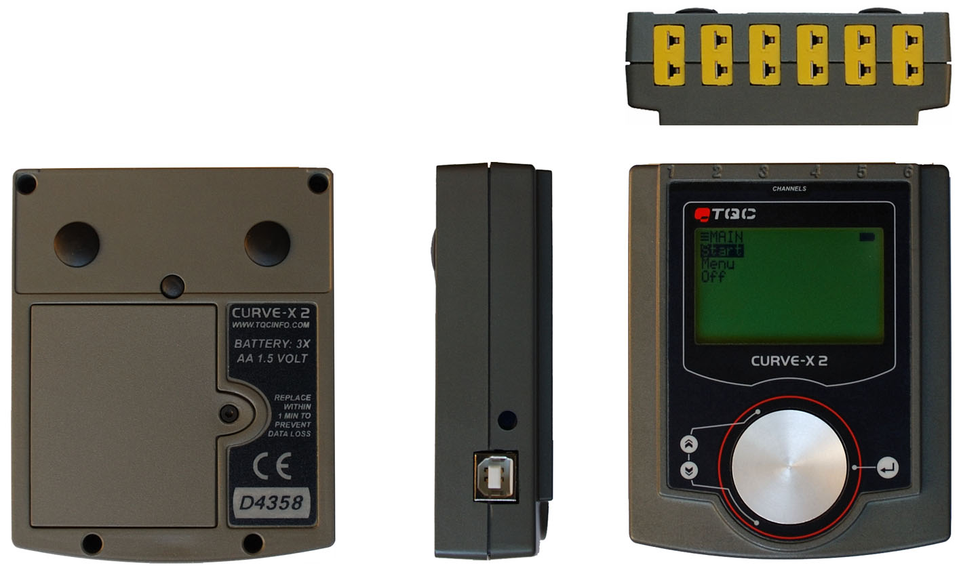
1
2
3
4
5
6
7
8
9
10
11
12
13

1. |  |  | Lock position 1
2. | OPTIONAL!  7 - 12 channel  expansion unit |  | Lock position 2
3. |  |  | Lock position 3
4. |  |  | Interface connection
5. |  |  | Interface connection
6. | Battery compartment lock screw
7. | Thermocouple connectors 1 - 6
8. | Infrared interface port
9. | USB interface port
10. | LCD screen
11. | UP | NAVIGATOR
12. | DOWN
13. | SELECT

Changing the batteries
Figure 2.
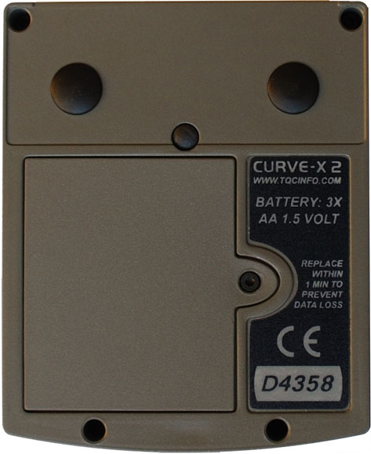  6 | Step 1. | 6번 위치에 있는 볼트를 풀어서 뚜껑을 엽니다
 | Step 2. | 검은색 플라스틱 뚜껑을 열고 배터리를 교체합니다. 배터리가 +, - 가 알맞게 연결되도록 합니다.  주의: 잘 알려진 상표인 9V PP3 알카라인 배터리만 사용하시기 바랍니다.

Connecting the sensors
Curve-X2 USB에는 6개의 thermocouple, K 타입이 설치되어 있습니다. 정확하게 측정하기 위해서는 K 타입의 센서 만을 이용하시기 바랍니다. 커넥터들은 1~6번으로 순서가 매겨져 있습니다. 데이터 로거의 앞쪽을 보시기 바랍니다. 최대 12개의 프르부를 데이터 로거에 연결할 수 있습니다. 로거는 자동으로 연결된 프루브를 감지합니다.

주의: thermocouple 플러그에 삽입하는 핀들은 폭이 다릅니다. 그리고 한 방향으로만 플러그를 꼽을 수 있습니다. (위와 아래 방향을 반대로 하여 꼽을 수 없음) 아래 Figure 3 참고

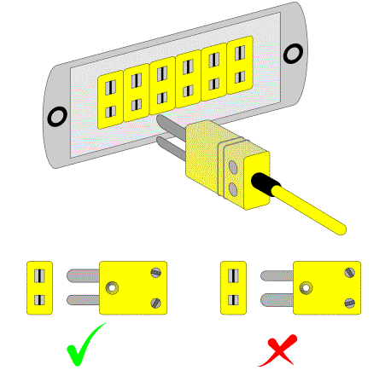 | 만약 프르부가 연결되지 않는다면, Curve-X2 USB는 로깅을 시작하지 않습니다. ‘ATTENTION!”NO Probe attached!” 라는 에러 메시지가 화면에 나타날 것입니다

Curve-X2 USB: Operating instructions
Curve- X2 USB 데이터 로거는 온도를 측정하고 일정한 기간 동안에 측정치를 저장하도록 설계되었습니다. 기기는 계속적으로 측정할 수 있지만 측정치는 사용자가 정한대로 일정한 시간 간격을 두고 저장됩니다. 최대 측정 시간은 사용된 센서의 수와 구체적으로 설정한 측정 간격에 따라 달라집니다.
또한 데이터 로거는 페인트 종류를 사전에 설정할 수 있으며 이는 경화 정도의 상세 사항을(Cure-specs) 설정하는 것입니다. 페인트 종류를 설정하고 테스트 결과는 처리 과정을 거쳐서 즉시 평가됩니다. 페인트 종류와 로그 간격은 Curve-X2 USB Ideal Finish 소프트웨어를 사용하여 프로그램화 됩니다. 또는 페인트 종류와 로그 간격은 NAVIGATOR 버튼을 사용하여 직접 입력할 수도 있습니다.

Layout
Figure 4.
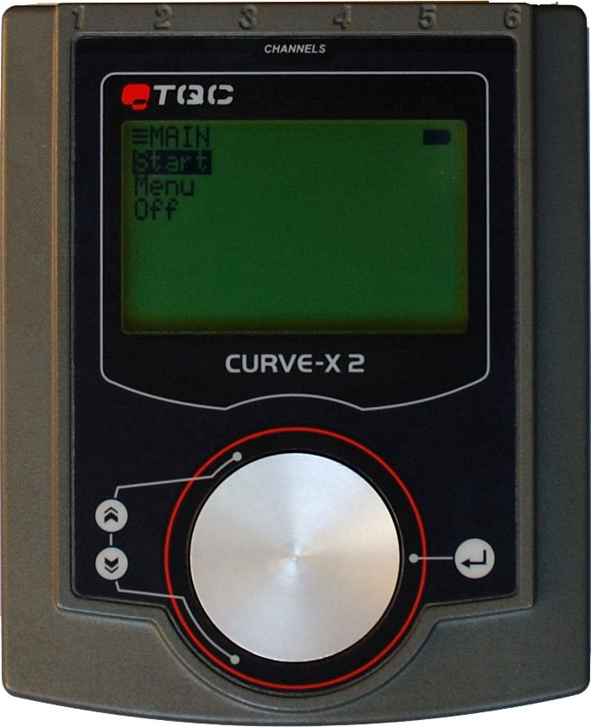
UP
DOWN
SELECT
NAVIGATOR

다른 메뉴 옵션들 중 원하는 옵션을 선택하기 위해 커서를 움직이기 위해서는 NAVIGATOR 버튼 왼쪽에 있는 UP/DOWN 화살표를 사용하시기 바랍니다. 화면상 까만 색으로 칠해진 옵션을 확인하고 선택하기 위해서는 오른쪽에 있는 SELECT 버튼을 사용합니다. 까만 색으로 해진 옵션이 깜빡 거리기 시작하면 이는 화살표 키를 사용하여 옵션을 바꿀 수 있다는 의미이며 SELECT 버튼을 눌러서 변동 사항을 확인(저장)할 수 있습니다.

Start logging
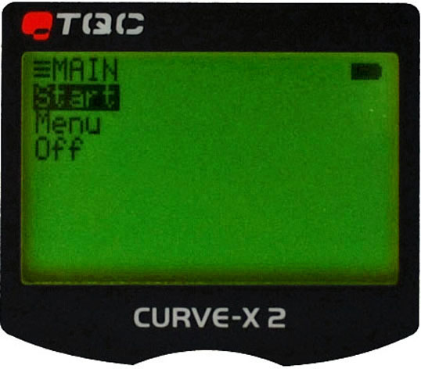 | Start  로거를 켜기 위해서는 SELECT 버튼을 한번 누릅니다. 시작을 반기는 메시지가 뜨고 바로 메인 메뉴가 나타납니다. 3가지 주된 옵션은 다음과 같습니다:  :  시작- 세팅을 변동하지 않고 바로 로깅하기  메뉴- 로거를 조작하기 위한 명령어  오프 – 로거 끄기  .
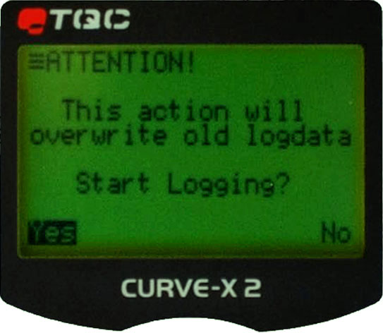 | Confirm  로깅을 시작하기 위해서 메인 메뉴에서 시작을 하고 다음 메뉴에서 YES를 선택하여 확인하면 데이터 로거가 로깅을 시작합니다. 경화(Cure) 수치는 현재 로거에 설정된 페인트 종류를 이용하여 산정됩니다.
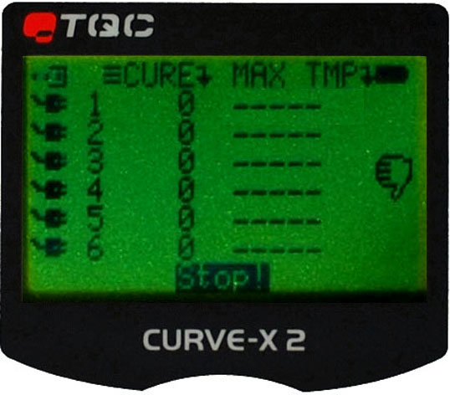 | Logging  각각의 프르부에 해당되는 경화 (Cure) 수치와 현재 최대 온도가 나타납니다. 화면에 나타나는 엄지 손가락이 위로 또는 아래로 되어 있는 아이콘은 모든 푸르부의 경화(Cure) 수치를 상징적으로 나타내는 것입니다. “엄지가 위로 올라간 아이콘”은 모든 프르부들이 경화 (Cure) 수치가 100에 도달했다는 의미입니다

Stop logging
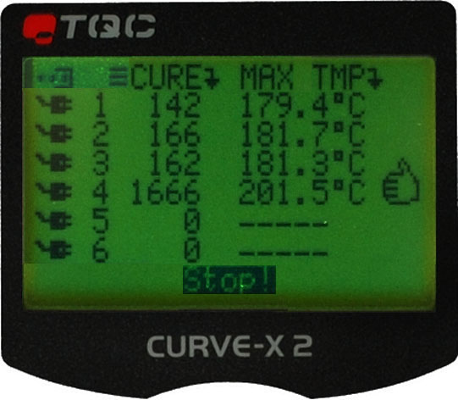 | Stop  로깅이 oven에서 측정이 진행된 이후 화면 왼쪽에 “엄지가 위로 된” 아이콘은 모든 프르부 에서 완벽하게 경화(Curing)가 잘 되었다는 의미입니다. SELECT 버튼을 한번 누르면 로깅이 멈춥니다
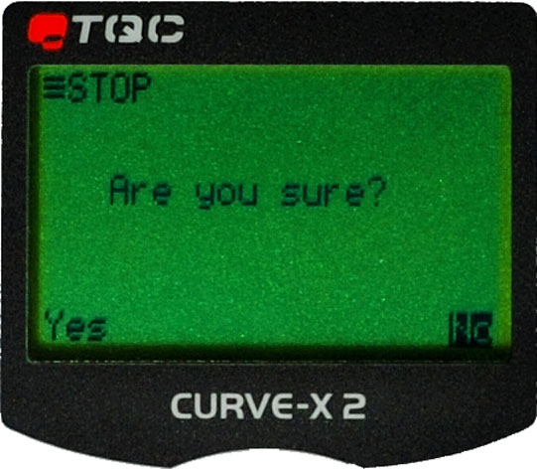 | Confirm  중지 명령을 확인하기 위해서 SELECT 버튼을 한번 누르고 경화 수치또는 그래프를 확인합니다.
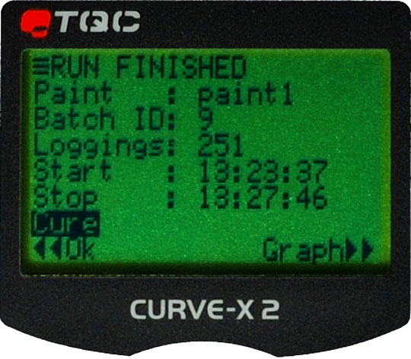 | Results
  Paint | : | (Cure) 수치 계산을 위해 사용된 페인트 종류의 이름
  Batc | ID  : | 고유의 배치(batch) 식별 번호
  Loggings | : | 저장된 수치
  Start | : | 로깅이 시작된 시각
  Stop | : | 로깅이 멈춘 시각
  Cure | : | 경화 수치를 확인하기 위해서 해당 옵션을 선택합니다
  Graph | : | 그래프로 보기 위해서 해당 옵션을 선택합니다

Analyze logging
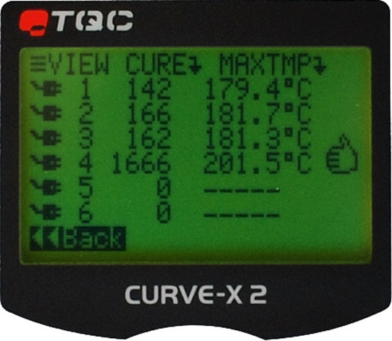 | View cure  화면상에 로거는 경화 수치와 각 개별 프르부가 도달한 최대 온도를 보여 줍니다. 엄지가 위로 올라간 아이콘은 모든 프르부가 완전하게 경화(Cure)되었음을 나타냅니다. (경화 수치 100 이상)  주의: 경화 수치는 산출되며 로깅 시작 전에 선택한 페인트 종류에 따라 정해진 경화 파라미터 (기준)와 함께 저장됩니다.
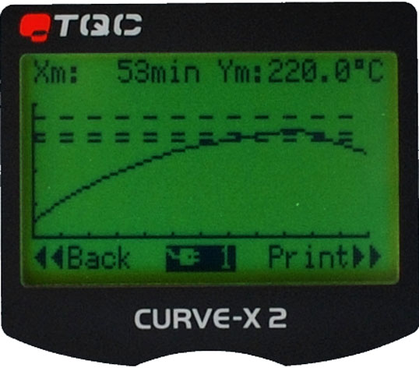 | View graph  아래 화면은 측정 그래프를 보여줍니다. 화면에 나타난 프르부를 바꾸기 위해서는 프르부 아이콘으로 이동하고 SELECT를 선택합니다. 프르부 아이콘이 깜빡 거리기 시작하면 UP/DOWN 버튼을 눌러서 다른 프르부로 바꿀 수 있습니다. 해당 프르부를 선택하기 위해서는 SELECT 버튼을 다시 누릅니다. 그래프 위에 X축은 “Xm” 그리고 Y축은 “Ym”의 형태로 최대값이 나타나 있습니다.
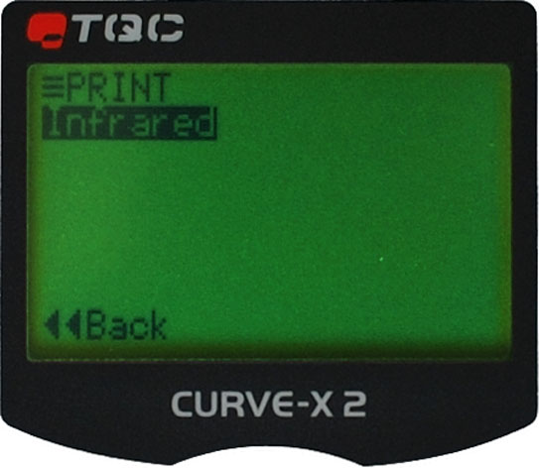 | Print graph  모든 로깅 진행 현황을 보여주는 완성된 리포트를 출력할 수 있습니다. 이를 위해서는 그래프 화면에서 프린트 옵션을 선택하시기 바랍니다.

Infrared
본 옵션은 TQC-IRP 또는 HP-Ir과 같은 소형 휴대용 프린터로 요약 리포트의 출력을 원할 경우 선택할 수 있는 옵션 사항 입니다. 이를 위해서 프린터의 IR 포터와 로거의 IR 포터를 연결합니다. (프린터의 전원이 켜져 있는지 확인하시기 바랍니다). Infrared 옵션을 선택하고 리포트의 출력을 원할 경우 SELECT 버튼을 다시 한번 눌러 확인합니다. (한시적 지원 중단)

Run logging
메뉴에서 Run을 선택합니다.
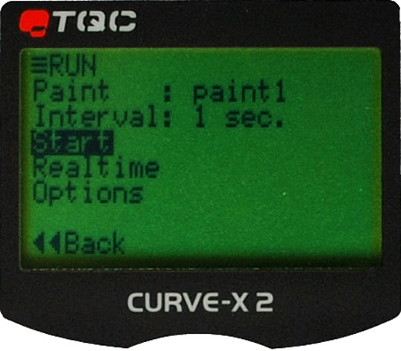 | Start  상기 기술한 해당 서비스(하위 참고)로 이동하기 위해서 Start 를 선택합니다  2.2 Start logging  2.3 Stop logging  2.4 Analyze logging
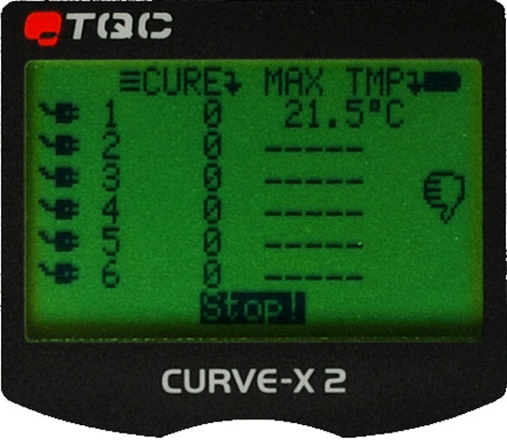 | Real time  본 기능을 선택하면 측정 수치를 저장하지 않고 실행하게 됩니다. 실제 측정 온도와 경화 지수가 실시간으로 화면에 나타납니다.
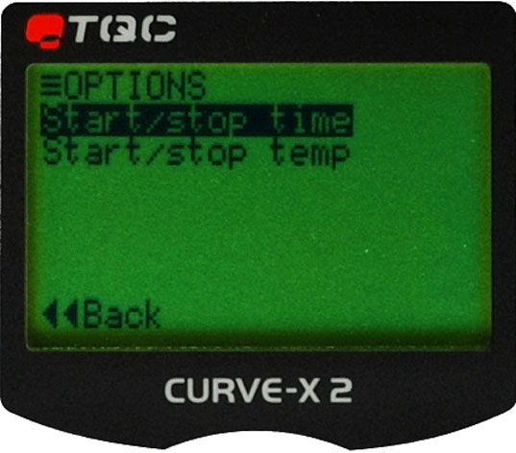 | Options  사용자는 사용자가 로깅 기준을 시작하고 중단하기를 원할 경우 이를 직접 정할 수 있습니다. 본 기능으로 사용자는 미리 정해진 시간과 온도에서 로거가 시작되도록 설정할 수 있습니다.
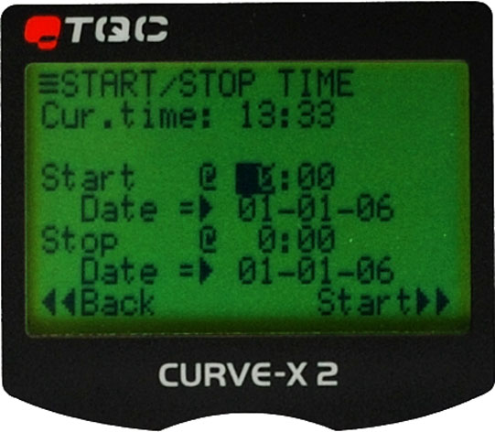 | Start/stop time  본 기능을 통해서 사용자는 자동으로 로깅을 시작하고 중지하는 시각을 정할 수 있습니다. 커서를 시간 또는 분으로 이동하고 해당 단위가 깜빡 거리기 시작할 때까지 SELECT버튼을 누릅니다. UP/DOWN 버튼을 사용해서 시간과 분을 변경하고 SELECT 버튼을 눌러 입력합니다.
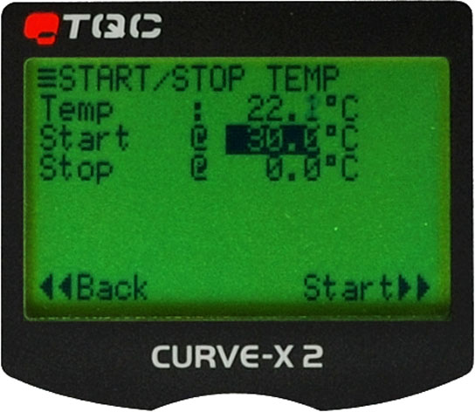 | Start/stop temp  본 기능을 통해서 미리 설정된 온도에서 로깅을 시작하고 중지할 수 있습니다. 로깅은 설정해 둔 시작 온도보다 높을 때 시작됩니다. (그래서 항상 시작 온도는Oven 근처 주위 온도보다 높은 온도로 설정해야 합니다.) 로깅은 미리 정해둔 중지 온도보다 낮아질 때 중지됩니다.

Set up logger
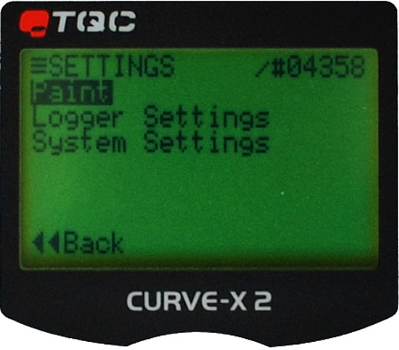 | Settings  사용자가 직접 페인트 종류를 정하거나 시간-온도가 함께 설정되어 있는 15개의 다른 페인트 종류 중 하나를 선택하기 위해서 Paint 를 선택합니다. 이러한 페인트 종류는 Ideal Finish 프로그램을 사용하여 업로드 해야 합니다. Ideal Finish를 사용할 로거 이름 변경을 원할 경우 Logger Settings 을 선택합니다.
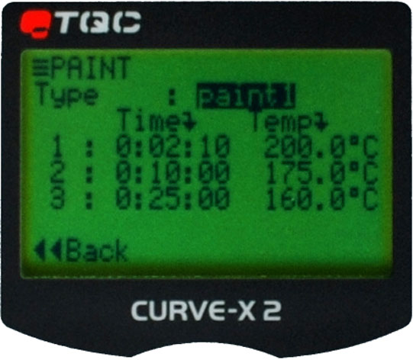 | Paint  페인트 라이브러리를 열기 위해서 SELECT 버튼을 누르고 페인트 종류를 변경하기 위해서UP/DOWN 버튼을 누릅니다. 앞으로 보게 될 모든 경화 수치는 이 페인트 상세 정보를 바탕으로 나타나는 것입니다. 사용자를 위한 페인트 종류는 데이터 로거 자체에서 정해져 있는 것 입니다. Custom Paint 옵션을 선택하고 처음으로 나와 있는 온도 부분으로 스크롤 바를 이동합니다, 수치를 활성화 시키고자 할 경우 SELECT 버튼을 누르고 UP/DOWN 버튼을 이용하여 수치를 변경합니다.
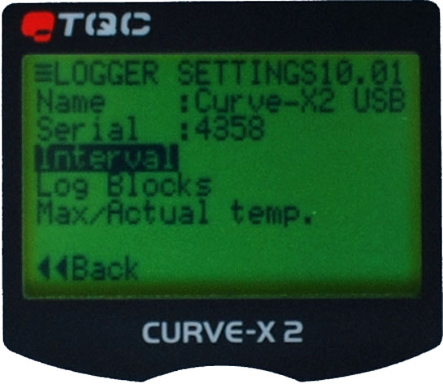 | Logger settings  본 메뉴에서는 로거 펌웨어 버전이 오른쪽 위쪽에 나타납니다. 또한 해당 메뉴에서 사용자가 사용하는 (기기) 설정 개수를 변경할 수 있습니다.
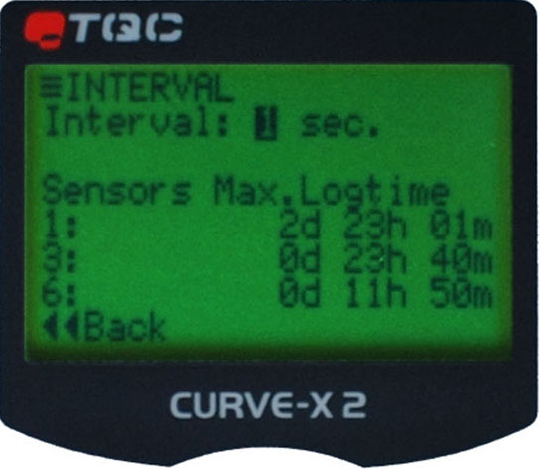 | Interval  저장된 2개 측정 수치 간의 측정 시간(인터벌)을 변경하기 위해서 SELECT 버튼을 누릅니다.  선택된 시간 간격에서 가능한 최대 로깅 시간이 1, 3 또는 6 센서로 나타납니다
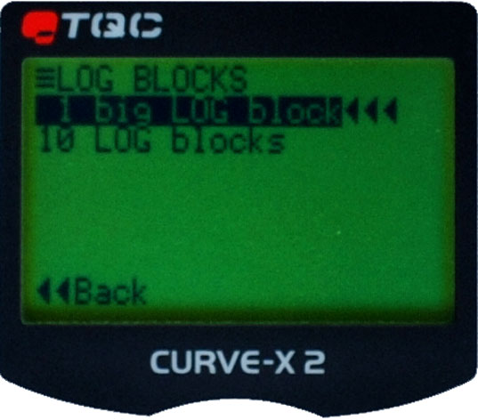 | Log blocks  메모리를 어떻게 사용할지 선택할 수 있습니다.  1 big LOG block: 이는 1번의 측정으로 모든 메모리를 사용하고자 하는 경우.  10 LOG blocks: 이는 메모리를 10개 부분으로 나누는 것입니다. 각 부분은 메모리 총 용량의 10분의 1만큼의 공간에 측정 수치를 저장할 수 있습니다
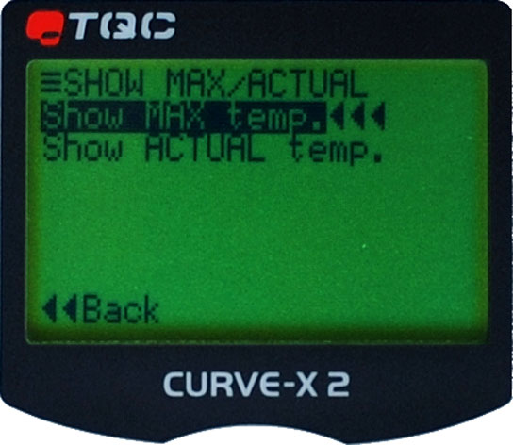 | Max/Actual temp.  로깅 메뉴에 나타나는 온도를 선택합니다.  Show MAX temp.: 측정된 수치 중 가장 높은 온도를 나타냅니다.  Show Actual temp.: 실 시간 온도를 나타냅니다.
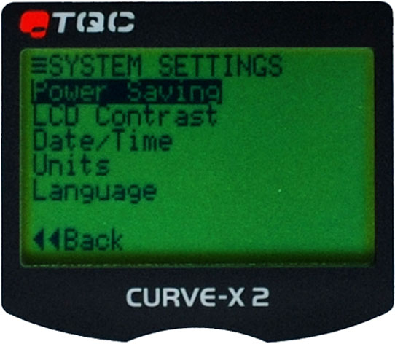 | System settings  해당 메뉴에서 다양한 로거를 상세하게 설정할 수 있습니다.
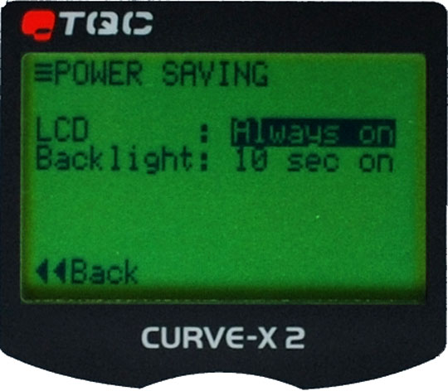 | Power saving  사용자들이 에너지 소비를 줄일 수 있는 다양한 옵션들을 제공하고 있습니다
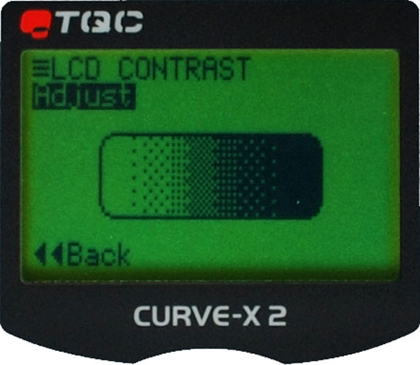 | LCD Contrast  LCD 화면의 콘트라스트를 변화하기 위해서 Adjust를 선택합니다. UP/DOWN 키로 콘트라스트를 변화시키고 SELECT 버튼으로 확인합니다.
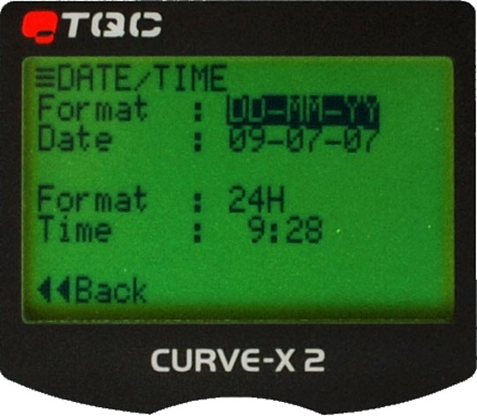 | Date / Time  아래 화면에서 사용자는 날짜와 시간을 설정할 수 있고 표시 형식도 설정할 수 있습니다.  원하는 형식을 선택하기 바랍니다. Mm/dd/yy (월/일/년도) 그리고 dd-mm-yy(일/월/년도) 중 선택할 수 있습니다. 그 후 날짜와 시간을 설정합니다. 시간은 24시 기준 또는 12시 기준으로 am/pm 표시로 나타낼 수 있습니다

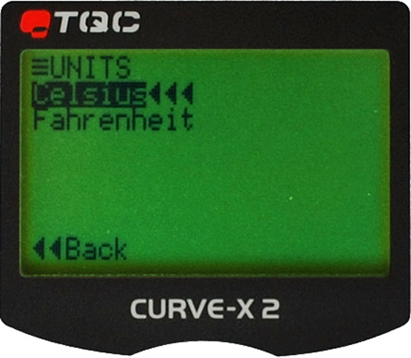 | Units  온도를 나타나는 단위로써 섭씨(Celsius) 또는 화씨(Fahrenheit)를 선택할 수 있습니다.
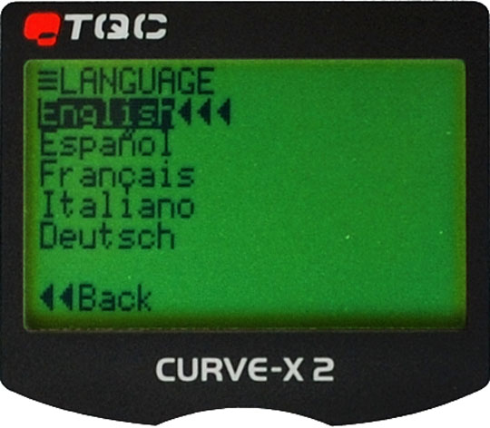 | Language  이 옵션을 통해 로거에서 사용하는 언어를 변경할 수 있습니다. 영어, 독일어, 프랑스어, 스페인어 또는 이탈리아어를 선택할 수 있습니다.

Review stored data
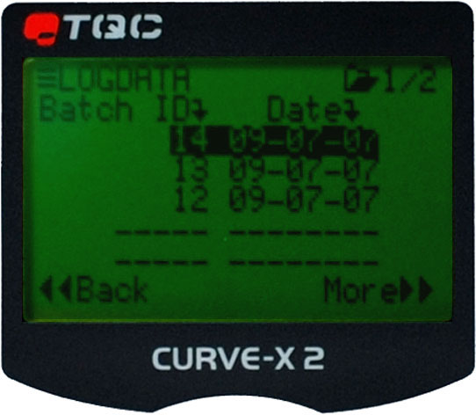  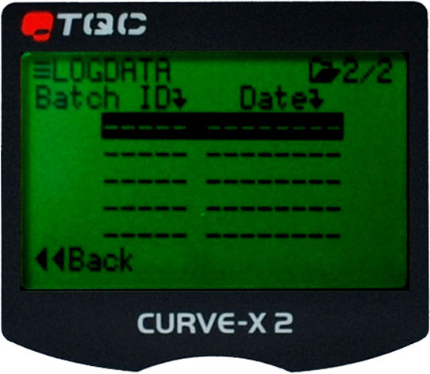 | Log data  Curve-X2 USB 로거는 최종 10개 배치(Batches)를 메모리에 저장합니다. 이 배치들의 측정 결과는 2개의 화면을 통해 다시 볼 수 있습니다. : 화면 번호 1/2, 2/2 하나의 배치를 선택합니다 (배치ID 그리고 데이터가 나타납니다). 선택된 배치의 일반적인 정보 예를 들면 사용된 페인트 종류, 배치 ID, 샘플의 수 그리고 시작과 중지된 시간과 같은 정보가 나타납니다.  사용자가 경화(Cure)옵션을 선택하면 각 프르부의 최대 온도와 경화 수치가 나타납니다.  그래프 옵션을 선택한다면 각 (선택된) 센서의 그래프가 나타납니다. 완성된 리포트를 IR 프린터 또는 데스크젯 프린터로 프린트 하기를 원할 경우에는 프린트 옵션을 사용하십시오.

Expansion unit to 12 probes
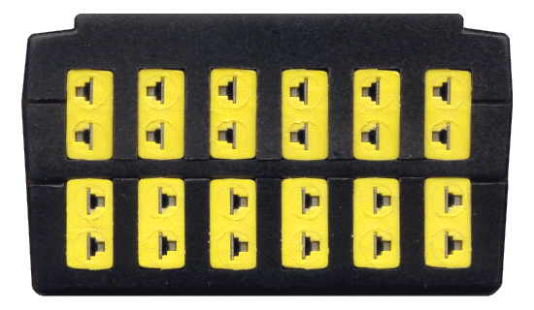 | 종종 사용자들이 사물의 온도를 6군데 이상 측정하고자 합니다. 6개의 프르부가 있는 여분의 연장 세트를 통해서 채널을 총 12개까지 연장할 수 있습니다.

이를 위해 :

- 상기 Figure 1을 참고하여 그림 속 1번과 2번 볼트를 풉니다.
- 4번과 5번 위치의 2개의 플라스틱 뚜껑을 엽니다.
- 커넥터를 통해서 연장 세트를 로거 위에 정확하게 올려놓습니다. 알맞게 들어가면 연장 세트의 볼트가 데이터 로거의 구멍과 정확하게 맞물리게 됩니다.
- 이제 세트에 있는 3개 볼트를 이용하여 연장 세트를 조입니다.

Curve-X2 USB protection ─ using the insulation box
데이터 로거 자체는 60 ℃ (140℉) 이하의 온도입니다. 로거가 고온의 경화 오븐 안에서사용되기 때문에 Curve-X2 USB 열 장벽 시스템을 통해서 Curve-X2 USB를 보호하고 있으며 다음의 2가지 방법을 통해서 데이터 로거를 보호하고 있습니다.
- 상자 자체가 외부의 고온으로부터 로거를 보호하고 있습니다.
- 파란색 커버가 상자에 침투하는 에너지를 흡수합니다.

열 흡수장치는 2개 또는 그 이상의 오븐에서 측정을 성공적으로 할 수 있습니다.
하지만, 시간과 온도는 부록 2: 기술 상세 내역에서 나타난 한계를 넘어서는 안됩니다.
.
주의: 여러 번 측정 하기 위해서 시스템이 오븐으로 들어가기 전에 절연 상자와
열 흡수 장치의 온도를 20℃ (68℉) 이하로 하여야 합니다.

Preparing for measurement
Step 1. | 상자가 상온이 되도록 합니다 (또는 부록 2: 기술 상세 정보의 데이터를 확인합니다)
Step 2. | 상자를 열고 작은 구멍이 있는 파란 열 흡수 장치를 앞쪽으로 하여 넣습니다.
Step 3. | 이미 프르부가 열결된 Curve-X2 USB 로거를 파란색 열 흡수 장치 안에 넣습니다.
Step 4. | 가스켓 위를 지나 케이블이 나갈 수 있는 구멍이 있는 상자 끝 쪽에 케이블을 둡니다.
Step 5. | 로거를 시작합니다.
Step 6. | 상자 위에 스테인레스 뚜껑을 올리고 뚜껑이 상자보다 몇 밀리미터 정도 커서 상자를 잘 덮고 있는지 확인 합니다. 또한 뚜껑의 케이블이 나오는 구멍이 상자의 같은 부분과 맞춰졌는지 그리고 프르부 케이블이 알맞게 놓여 있는지 확인합니다.
Step 7. | 4개의 렌치로 뚜껑을 꽉 닫고 상자의 모든 방향이 잘 맞게 닫혔는지 다시 확인합니다.

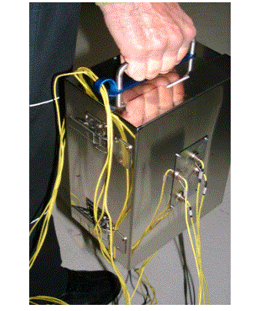 | 시스템을 이제 오븐으로 넣을 준비가 되었습니다. 필요 시 손잡이를 이용하시기 바랍니다. 절연 상자 상단은 철판으로 되어 있어서 세트를 이동하는 동안에 자석으로 된 프르부를 붙여 두기 편하도록 되어 있습니다.

Handling precautions
상자 내부의 열 처리 과정이 오븐에서 꺼낸 이후에 즉시 중단되지 않기 때문에 다음의 주의 사항을 지킬 것을 적극 권장합니다.
- 측정 이후에 상자가 뜨겁기 때문에 상자를 들 때나 작동 이후의 프르부를 만질 때 항상 열 방지 장갑을 끼시기 바랍니다.
- 오븐에서 측정한 이후 가능한 빨리 상자를 열어야 합니다.
- 로거와 열 흡수 장치를 상자에서 꺼내서 식혀 줍니다. 열 흡수 장치의 열을 완전히 식히기 위해서는 시간이 오래 걸립니다.
- 상자를 보관할 때는 제품 수명을 연장하고 고무 가스켓의 탄력을 보호하기 위해서 조임 장치로 뚜껑을 닫지 마십시오.

Mounting probes
프루브 케이블은 사물, 오븐의 벽, 바닥, 천장 그리고 버너에 닿지 않도록 해야 합니다. 이는 프르부와 기기에 심각한 문제를 발생시킬 수도 있습니다. 또한 처리 과정 중에 프르부가 떨어지지 않도록 단단히 올려 두었는지 다시 확인하시기 바랍니다.

The magnet surface probe
이 프루브는 철 제품 위에 올려 둘 수 있으며 센서는 정확하게 프르부 중간에 있습니다.  .  프루브 설치하기:  프루브의 자성 바로 위에 금속 케이블 (지지대) 부분을 엄지와 검지 손가락을 이용해 집어서 측정하고자 하는 사물에 올려둡니다 | 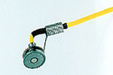

The clamp surface probe
집게를 이용하여 프르부를 측정하고자 하는 사물에 집습니다. 센서는 집게의 발 (사물을 무는 부분) 안에 있으며 이는 작은 세라믹으로 절연 처리되어 있습니다. 또한 센서를 표면과 잘 맞추기 위해 조정하는 과정에서 집게 발 부분에 마찰이 생길 수 있습니다.  .  프루브 설치하기:  엄지와 검지 손가락으로 집게를 벌립니다. 발 부분에 센서를 확인하고 측정을 원하는 위치에 프르부를 집어 줍니다. 집게는 최대 20mm까지 벌릴 수 있습니다.  . | 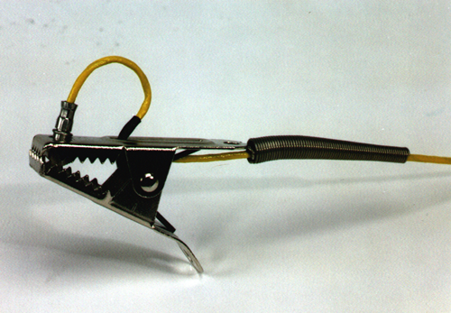

The clamp air probe
이 프루브는 빠르게 반응하며 센서는 강철 보호 튜브 안에 들어 있습니다.  프루브 설치하기:  프루브를 사물 또는 컨베이어 벨트 위에 집게 표면 프루브에서 설명한 방식대로 연결합니다. | 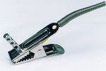

The wire probe
보편적인 프르부로써 이는 대기 또는 표면 온도 측정에 모두 사용합니다. 측정은 접착 테이프 또는 자기 방식으로 끝이 붙은 열 전기 1쌍을 통해 이뤄집니다.  . | 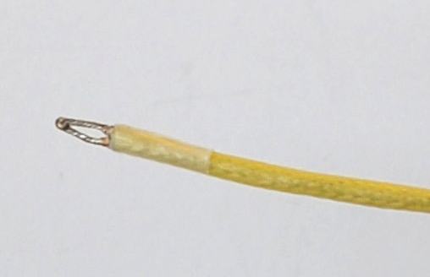

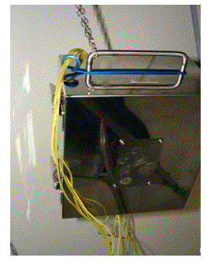 | 추가 사항; 케이블 선이 너무 길 경우 절연 상자 손잡이 옆에 있는 파란색 고리에 긴 케이블을 연결하여 정리할 수 있습니다.  .  주의 사항: 센서를 뗄 때는 열 보호 장갑을 사용하시기 바랍니다. 프르부를 조심하게 떼기 바랍니다. 케이블을 잡아당기지 마십시오. 케이블에 칼집이 생겨 찢어지거나 내부가 손상되는 것을 방지하기 위해서 프르부 케이블을 너무 꽉 감지 마십시오.
다양한 종류의 프르부는 판매자를 통해서 구입하시기 바랍니다 !

Identifying the probes
Curve-X2 USB 시스템은 사용자가 프르부를 식별할 수 있는 도구를 제공합니다. 세트는 알루미늄 소재의 1-6까지 씌어진 6개 라벨과 9개의 작은 연결 고리가 있습니다. 고리는 원하는 프르부에 붙일 수 있도록 용수철 식 자물쇠가 있으며, 라벨을 프르부 케이블 센서 몸체에 붙여서 상자를 닫았을 때도 번호표가 보이도록 합니다.

주의: 라벨의 숫자가 사용하는 프르부 채널의 숫자와 일치하도록 주의하시기 바랍니다.

Memory
Curve-X2 USB 메모리는 1개의 메모리 공간 안에 총 253,000 측정값까지 저장할 수 있습니다. 메모리는 10개 메모리 공간으로 나눌 수 있으며 이는 각 공간에 25,300의 측정 값까지 저장 할 수 있습니다.

LOG in 1 memory block
새로운 배치(batch)들을 위해 Curve-X2 USB는 메모리 초기화를 합니다. 이는
사전에 저장된 측정치 위에 겹쳐 쓰는 것입니다. 로깅이 25,300 보다 더 긴 경우에는 25,300 측정 값에서 멈춥니다. 최대 10개 배치까지 저장할 수 있습니다.

LOG in 10 memory blocks
각각의 새로운 배치 생성 시Curve-X2 USB 다음 블록으로 자동으로 저장됩니. 25,300 개의 데이터가 저장되며 최대 배치 수는 10개 입니다.

Connecting to the Ideal Finish PC software
PC는 다음의 경우에 사용합니다:
- Curve-X2 USB에 경화 상세 내역이나 로깅 시간 간격 등의 정보를 미리 설정할 때
- 개괄적인 그래프 분석과 경화 수치 보고서를 작성하고자 하여 Curve-X2 USB로부터 데이터를 추출할 때

PC 연결을 위해서는 USB 케이블이 필요합니다.
Step 1. | USB 커넥터를 Curve-X2 USB에 연결합니다 (Figure 1에서 9번 참고)
Step 2. | 커넥터를 주의하여 Curve-X2 USB에 넣습니다. 살짝 힘을 주어도 충분히 알맞게 넣을 수 있습니다.
Step 3. | USB 케이블의 다른 쪽을 PC에 연결합니다
Step 4. | 데이터 로거의 ON 버튼을 눌러서 전원을 켜고 Ideal Finish 분석 소프트웨어를 시작합니다.

만약 USB 장치가 자동으로 잡히지 않으면 MS Windows 를 설치하고 USB 드라이버를 Ideal Finish CD에 설치하시기 바랍니다.

Ideal Finish - the software
사용자 중심의 소프트웨어로써 Curve-X2 USB 로거가 모은 데이터를 평가하고 분석하도록 설계되었습니다. Ideal Finish 소프트웨어는 베이직과 어드밴스 2가지 모델에서 사용할 수 있습니다. 베이직 모델에서 소프트웨어는 사용자가 페인트의 종류를 정하고 온도의 포괄적인 사항을 확인할 수 있습니다..

Installation
Ideal Finish 디스크를 사용자 컴퓨터 CD-ROM 드라이버에 넣고 다음 화면이 나타날 때까지 기다립니다.
Screen 1.
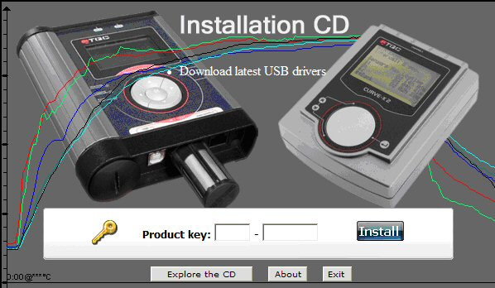

만약 화면이 자동으로 나타나지 않으면 CD-ROM에 있는 setup.exe 파일을 실행시켜서 설치하시기 바랍니다.

위 그림에 보이는 Product Key를 넣고 Install를 클릭합니다. Product Key는 CD에 써있습니다. 만약 없다면 Explore the CD 버튼을 누르고 Product Key.txt 파일을 열어서 확인하여 Key를 복사하여 위 빈칸을 채워 넣고 Install을 클릭합니다.
설치 과정을 안내해 주는 Shield Wizard에서 안내하는 절차대로 실행하시기 바랍니다.

Quick start
Step 1. | Curve-X2 USB 데이터 로거를 사용자 PC USB 포터에 연결합니다. 만약 USB 장치가 자동으로 감지되지 않으면 MS Windows 를 설치하고 USB 드라이버를 Ideal Finish CD에 설치하시기 바랍니다.
Step 2. | 언어 상자에서 관련 있는 아이템을 선택하고 원하는 언어를 선택합니다  .
Step 3. | Ideal Finish 메뉴에서 Logger → Configure & Test…를 선택합니다.
Step 4. | 폼에서 사용자의 데이터 로거와 연결되어 있는 연결 포트를 선택합니다.
Step 5. | Test 를 클릭합니다. 만약 연결이 잘 되었다면 데이터 로거의 시리얼 번호와 배터리 상태가 나타납니다. 또한 테스트 버튼 (START 실시간 측정)이 나타납니다.
Step 6. | 모든 프르부가 측정을 하여 측정값을 주었는지 확인하기 위해서 START를 누릅니다.
Step 7. | Ideal Finish 메뉴에서 Logeer → User Settings.. 을 선택합니다.
Step 8. | 원하는 화면 보기 단위 (Display Units)와 데이터 및 시간의 동기화(Synchronize)를 PC에서 선택합니다. (5단계 중 1단계)
Step 9. | Next 를 클릭
Step 10. | 원하는 시간 간격(Interval)을 설정하고 데이터 로거의 이용에 관한 상세 내용(Description)을 설정합니다. (5단계 중 2단계)
Step 11. | Next 를 클릭
Step 12. | Next 를 클릭(5단계 중 3단계).
Step 13. | 사전에 정한 페인트 종류(Paint Type)를 선택합니다 (5단계 중 4단계)
Step 14. | Next 를 클릭
Step 15. | 경화 상세내역 (Cure Specification)을 선택합니다: 이는 현재 설정, 매뉴얼 설정 또는 사전에 정해진 종류 일 것입니다.
Step 16. | Finish 클릭

Using Ideal Finish for Windows
Ideal Finish는 이용하기 쉽습니다. 그래프 형식의 사용자 인터페이스는 Windows 용어와
Microsoft의 용어들을 기본으로 하였기 때문입니다. 결론적으로 프린트 및 프린트 미리 보기와 같은 기능들이 다른 기본 윈도우 제품 (예를 들면 MS Word)와 같습니다. 몇 개의 다이얼로그 박스들이 현재 설치된 윈도우 버전 언어에서 나타날 것입니다.

Screen 2.
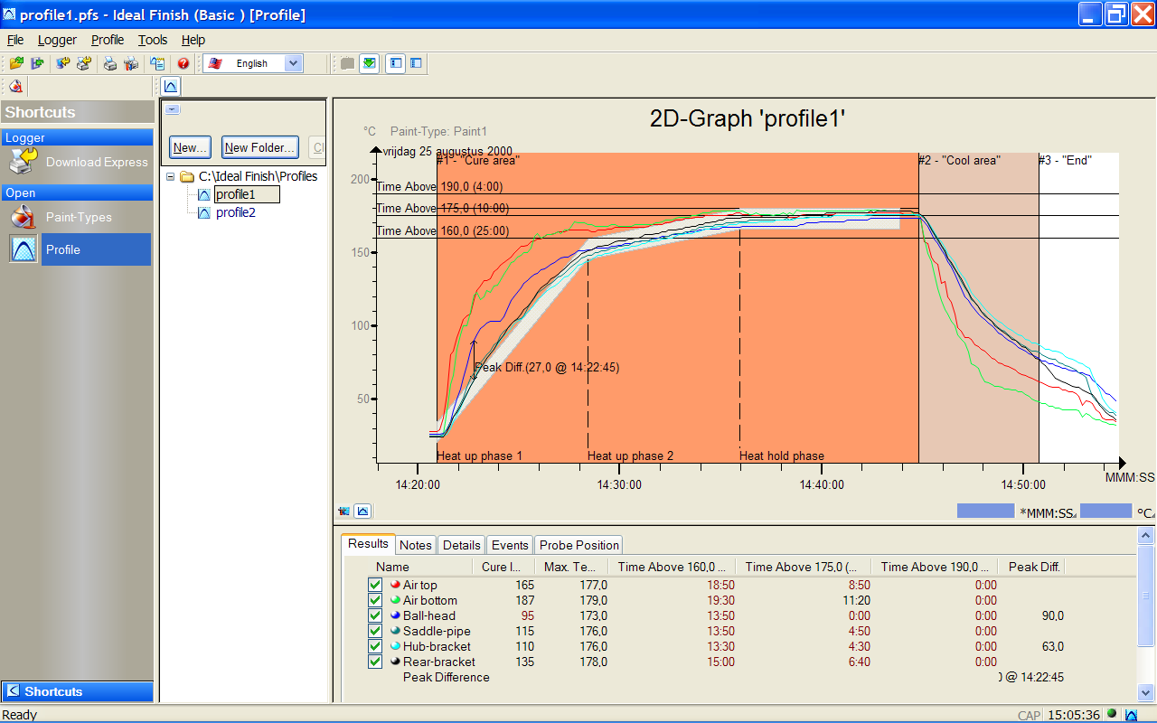

Configuring and testing communication
데이터 로거는 PC에 사용 가능한 포터에 케이블을 통해 PC와 연결합니다. 일단 연결이 되면, 다음의 과정을 통해서 연결 상태가 테스트 될 것입니다.

Step 1. | Logger 메뉴에서 Configure & Test를 선택합니다.
Step 2. | 사용자 데이터 로거와 연결되어 있는 연결 포트를 선택합니다.
Step 3. | Test 를 클릭합니다. 시리얼 번호와 배터리 상태가 나타날 것입니다. 만약 그렇지 않다면 연결 포트, 배터리, 케이블 또는 PC 설정 상태를 확인하시기 바랍니다.
Step 4. | 프르부를 확인하기 위해서 Start를 누릅니다. 프르부는 주위 온도 측정 값을 보여줘야 합니다.

Screen 3.
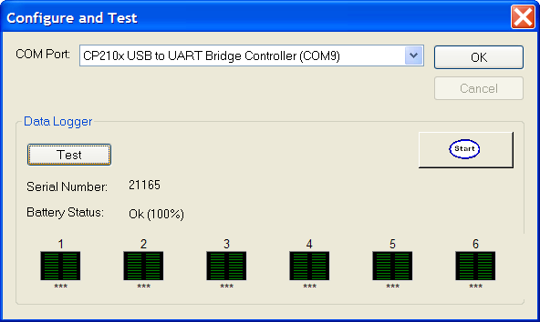

만약 위 화면에서 보이는 것처럼 정확한 COM Port가 선택되었다면, 시리얼 번호와 데이터 로거의 배터리 상태가 나타납니다. 만약 에러 메시지가 나타난다면 다른 COM Port를 선택하기 하십시오. 만약 모든 COM Port에서 에러 메시지가 나타난다면, 배터리가 충전되었는지 그리고 데이터 로거가 ON 으로 설정되었는지 확인하시기 바랍니다. 또한 데이터 로거가 PC에 연결되었는지 PC의 COM Port가 사용하기에 적합한지 확인하시기 바랍니다.

System configuration
원하는 환경을 설정하기 위해서 Tools 메뉴에서 Options 을 선택하십시오.

System configuration

Step 1. | Ideal Finish 의 모든 기능을 사용하기 위해서 User level 을 변경하십시오.
Step 2. | 언어 Language 를 선택합니다.
Step 3. | 온도 Temperature 단위를 선택합니다.
Step 4. | 거리 Distance 단위를 선택합니다.
Step 5. | 외부 발송 메일 환경설정 Outgoing Mail Configuration 탭을 클릭합니다.
Screen 4.
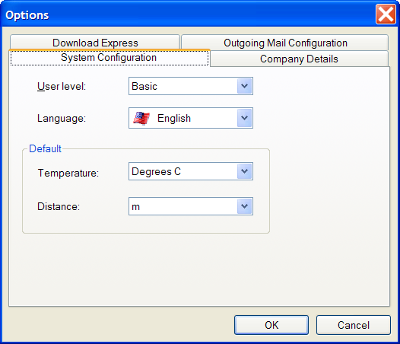

Outgoing Mail Configuration
이 정보는 이메일로 보고서를 보낼 때 사용됩니다. 프로그램 상 문제가 생긴 경우 Ideal Finish 는 이곳에 저장된 정보를 사용하여 이메일로 보낸 문제 보고서를 컴파일 할 것입니다. 문제 보고서는 Ideal Finish 를 개선하는데 도움을 주며, 사용자에게 업그레이드가 가능한 시기를 공지할 수 있도록 합니다.

Step 6. | 사용자의 이메일 주소를 기입하고 발송 메일 서버 이름도 기입합니다.
Step 7. | 회사 상세정보 (Company Details) 탭을 클릭합니다.
Screen 5.
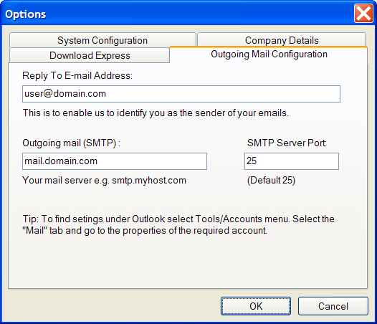

Company Details
Step 8. | 회사이름, 홈페이지, 주소, 로고를 입력하세요 이 정보는 상위정보로 활용될 것입니다.  .
Step 9. | Download Express 탭을 클릭하세요
Screen 6.
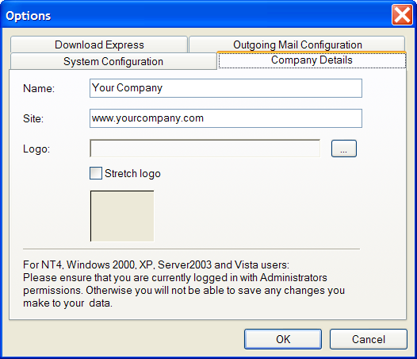

Download Express
Ideal Finish 소프트웨어를 사용하여 측정 결과를 손쉽게 출력할 수 있습니다..

Step10. | 이미 저장된 데이터가 있다면 Overwrite and replace files 을 선택합니다. 겹쳐쓰기가 지정되면 자동으로 저장 됩니다..
Step 11. | 파일이 자동으로 다운로드 될 장소를 지정하세요  .
Step 12. | 사용자의 이름을 입력 합니다.
Step 13. | OK 버튼을 눌러 저장 합니다.
Screen 7.
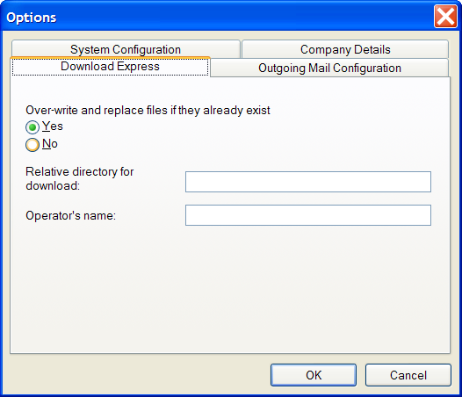

Ideal Finish – Basic mode
이 프로그램을 완벽히 사용하기 위해서는 이런 전과정을 준수해야 합니다. Screen2의 메인 컨트롤 부분을 보면 Ideal finish의 다양한 옵션에 쉬운 접근법에 대한 팁이 나와있습니다.

Setting up the Curve-X2 USB
매번 기기를 사용하기 전에 당신은 샘플과 페인트 종류를 설정해주어야 합니다. 이후 온도설정(섭씨/화씨), 날짜와 시간도 설정해야 합니다.

N.B.!
시스템은 한 개의 프로파일 이름을 생성하기위해 data logger의 ID와 batch number를 사용합니다. 만약 디스크에 Profile이 기존에 존재하면 사용자는 다운로드(겹쳐쓰기)를 원치않는 것으로 간주합니다. 또한 최근에 다운로드된 파일들을 파일 익스플로러에 다운로드된 파일리스트에 추가합니다.

N.B: 시스템은 자동으로 ‘time above’ 값을 재설정하여 정의된 페인트 타입을 결과 화면에 추가합니다.

Specifying the time (step 1 of 5)
Step 1. | Synchronize 체크 박스를 클릭하세요. 데이터로거의 시간을 PC시간으로 설정합니다
Step 2. | Next 를 클릭합니다
Screen 8.
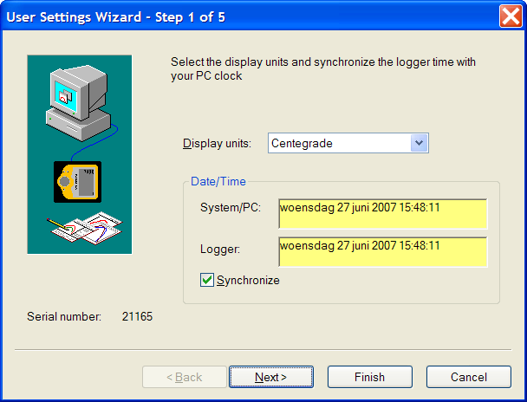

Specifying the interval time (step 2 of 5)
Step 3. | Logger 메뉴의 User settings… 버튼을 클릭합니다.
Step 4. | Interval time을 설정 하여 측정 간격을 설정합니다..  (예를 들어 , 25,300 * 2sec. = 14.05 hours 으로 증가합니다.)
Step 5. | Next 를 클릭합니다.
Screen 9.
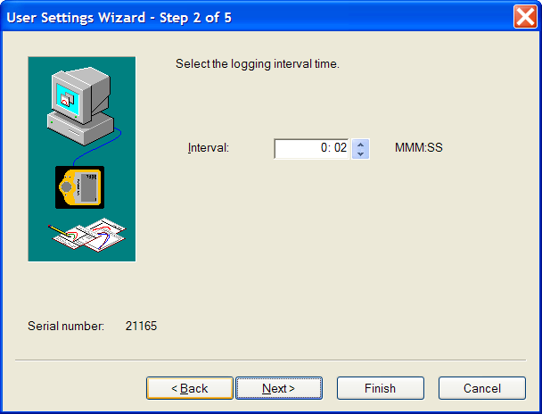

Specifying the START/STOP time and temperature (step 3 of 5)
이번 단계에서 User Settings Wizard 를 사용하여 사용자는 시작/종료 시간, 혹은 특정 온도를 설정 할 수 있습니다.

Step 6. | Enabled 버튼을 클릭하고 시작/종료 온도를 입력합니다.
Step 7. | Enabled 버튼을 클릭하고 시작/종료 시간을 입력합니다.
Step 8. | Next 버튼을 클릭합니다.
Screen 10.
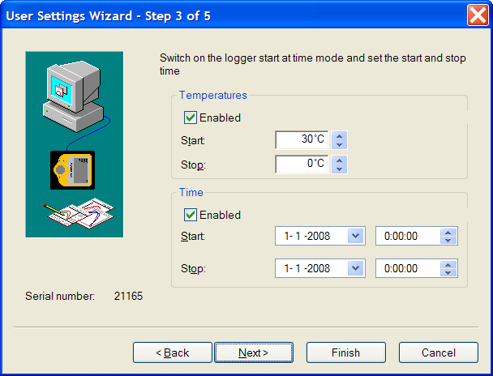

Specifying the cure specifications (step 4 of 5)
이번 단계 에서는 페인트 타입을 추가 할 수 있습니다. 페인트 타입은 최대 16개가 지정 될 수 있습니다. 페인트 타입은 Paint Type 윈도우에 표시되며 오른쪽 화면에 선택된 타입의 요약 정보를 확인 할 수 있습니다.

Step 9. | Open File 버튼을 클릭하여 () 페인트 타입을 확인 하고 필요한 타입을 추가합니다. 개별 페인트 타입은 이와 같은 방법으로 추가해야 합니다.
Step 10. | UP/DOWN 버튼, 혹은 DELETE 버튼으로 순서를 바꾸거나 삭제 합니다.
Step 11. | Next 버튼을 클릭합니다.
Screen 11.
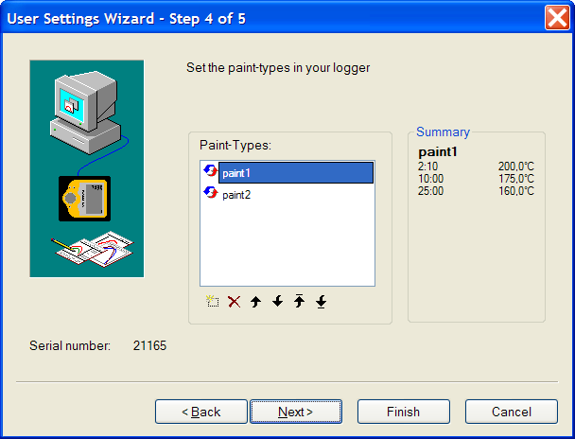

Selecting the active paint type (step 5 of 5)
페인트 목록에 페인트 타입이 한번 추가되면 사용자는 페인트타입을 선택하여 cure index를 설정해야 합니다. 최근 활성화된 타입이 기본타입으로 설정됩니다.

Step 12. | 최근타입을 사용중이면 리스트목록 오른쪽의 화살표를 눌러 추가된 페인트 타입을 선택합니다. 리스트 박스 오른쪽에 있는 화살표를 눌러 페인트 타입을 추가 합니다. 다음 cure index 를 위해 필요한 페인트 타입을 선택합니다. Finish 버튼을 눌러 종료 합니다.
Step 13. | 최근 설정을 사용중이면 Finish 버튼을 클릭하세요
Step 14. | 설정을 매뉴얼대로 설정하셨으면 매뉴얼대로 값을 입력하고 Finish 버튼을 클릭하세요
Screen 12.
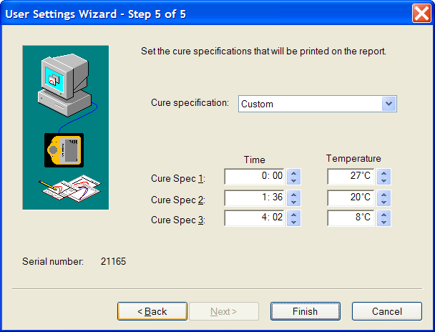

Downloading data

Selecting download batches
Curve-X2 USB를 사용하여 데이터를 기록하였다면, Download Logger Wizard 를 사용하여 사용자의 PC로 다운로드 합니다. 다음 순서대로 실행 합니다 :

Step 1. | Logger 메뉴에서 Download all data to PC… 를 선택합니다.
Step 2. | 다운로드 해야할 데이터영역을 설정합니다.
Step 3. | 모든데이터를 다운로드 리스트에서 왼쪽상자를 체크하여 다운로드 또는 삭제합니다.
Step 4. | Download 버튼을 클릭합니다.
Screen 13.
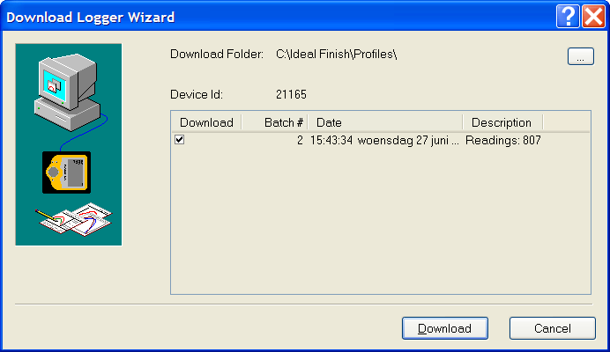

Specifying environment details
Step 5. | Operator 를 선택합니다.
Step 6. | Probe Names 탭을 선택합니다.
Screen 14.
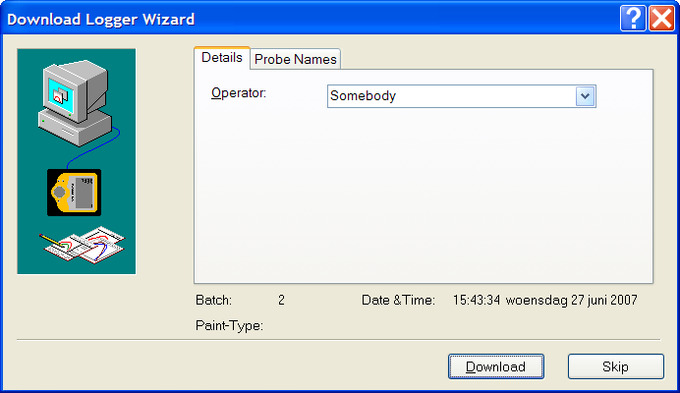

Specifying probe names
Step 7. | probe 이름을 선택한다. 예) air-probe, top-probe
Step 8. | 다운로드 할 각 배치를 위해 Download 를 클릭합니다. Skip 을 눌러 배치 선택을 취소합니다.
Screen 15.
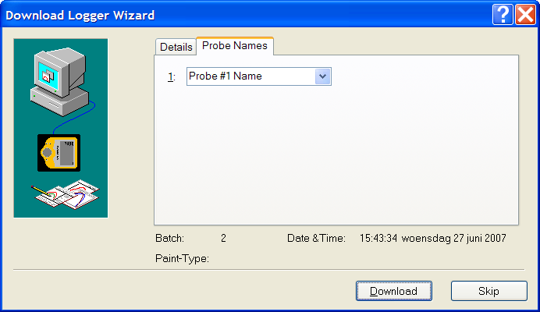

Setting up a paint type
당신은 기본적인 사용과 이후 사용에 필요한 기본 페인트 타입을 설정할 수 있습니다. 한번 설정을 하면 데이터 범위와도 연동됩니다. 두 개의 샘플 페인트 타입이 기본적으로 설정되어 있습니다 :

- Paint1: 노란색 페인트, 건조 온도 160°C ~ 200°C.
- Paint2: 크리어 코트 페인트, 건조온도 120°C ~ 160°C.
이 페인트 들은 오븐1과 오븐2 에서 사용 중 이며 Profile1 과 Profile2 에 상응합니다.

Adding a new paint type
Step 1. | Shortcut 메뉴 중 Paint-Types를 클릭합니다.
Step 2. | New 버튼을 클릭하여 새로운 페인트 타입을 입력합니다
Step 3. | 사용될 새로운 페인트 타입의 이름을 입력합니다
Step 4. | OK버튼과 SAVE버튼을 클릭합니다
Screen 16.
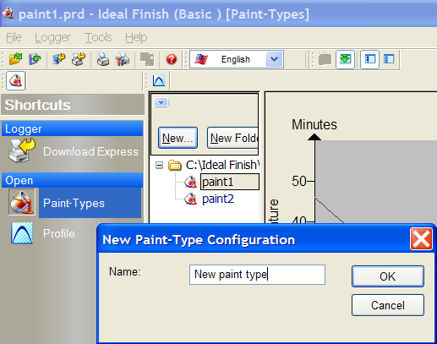

Defining general paint information
새로운 페인트 타입을 추가한뒤 사용자는 새로 추가된 페인트 타입의 기본 정보를 정의할 수 있습니다. 정보는 ideal finish를 위해 사용 되어지며 페인트 제조사가 정보를 제공하기도 합니다

Step 5. | Units 을 선택하여 섭씨/화씨를 설정합니다.
Step 6. | 페인트 타입에 따른 Maximum 와 Minimum 건조 시간을 입력합니다. 페인트 건조 특성에 맞추어 건조 시간을 조절 합니다.
Step 7. | 건조율 커브를 위한 측정 포인트 수 Number of points를 입력합니다.
Step 8. | 건조 특성을 선택합니다. Style:  - Standard (지수)  가장 보편적으로 사용되며, 가장 적절한 방식으로 곡선에 사용.  - Linear  직선에 따른 건조 계산.
Screen 17.
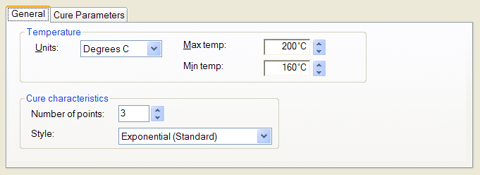

Defining cure parameters
Step 9. | Cure Parameters 탭을 클릭합니다.
Step 10. | 사용자는 ID 변경을 통해 또는 직접 마우스로 time temperature pairs를 선택할수 있습니다. 7단계에서 부연설명이 되어있습니다.
Step 11. | 한번 ID를 선택하면 페인트의 스펙에 따라 값이 변경됩니다. 페인트 타입의 정의가 끝나면 저장여부를 묻는데 OK버튼을 누르세요  일반적으로 최대/최소값은 붉은색(최대) 푸른색(최소)으로 나타납니다. 그리고 다음과 같은 세가지를 Curve-X2 USB Logger 로 보내줍니다 :  - 최대치는 커브와 붉은선의 교차로 나타납니다.  - 최소치는 커브와 파란선의 교차로 나타납니다.  - 사용자는 여러 포인트를 표시할 수 있습니다.
Screen 18.
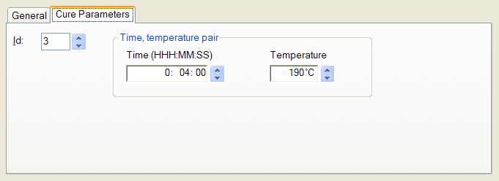

Viewing temperature profiles
데이터의 범위는 다양한 기반에서 관찰되며 File Explorer에서 Profile로 한번 선택되어지면 분석됩니다. 아래 순서를 따릅니다.
.

Two sample profiles
오븐과 페인트 타입에 해당하는 샘플profiles 은 Curve-X2 USB 를 사용하여 샘플테스트 할 수 있게끔 만들어져 있습니다. Probe Layout 의 Image 탭을 선택 합니다.

두 개의 샘플 Profile 이 설치되어 있습니다 :
- Profile1: oven1 과 paint1로 작동합니다. (yellow)
- Profile2: oven2 와 paint2 로 작동합니다. (clear coat)

Step 1. | Shortcuts 메뉴의 Profile 아이콘을 선택합니다.
Step 2. | File Explorer의 배치를 선택합니다.
Screen 19.
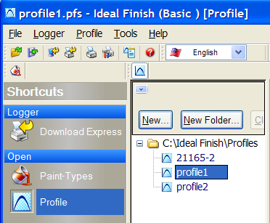

Zooming in and out on 2D graphs
Step 1. | 마우스 왼쪽버튼을 클릭한채 2D 그래프 안으로 이동합니다.  .
Step 2. | 마우스 포인터를 다른쪽 모서리로 드래그 합니다.
Screen 20.
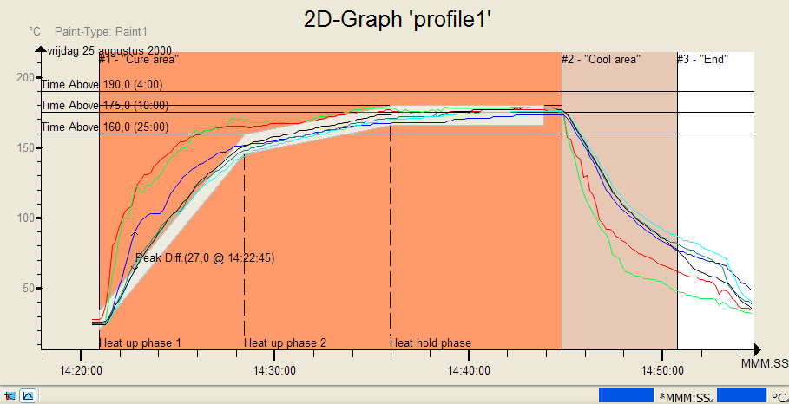

Analyzing profile data
Step 1. | Results 탭을 클릭해서 데이터를 확인 합니다.
Step 2. | Notes 탭을 클릭해서 확인하시고 수정하거나 추가 합니다.
Step 3. | Details 탭을 클릭해서 확인하시고 작동자의 이름 지역명을 수정 합니다.
Step 4. | Probe Position 탭을 클릭해서 확인하시고 probe의 이름과 색상을 변경 합니다.
Screen 21.
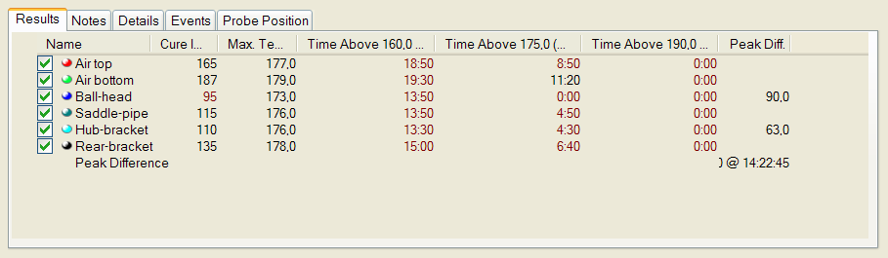

LEGEND
Name | Probe 라벨 이름
Cure Index | A cure index of 100 은 진행조건의 최적을 뜻합니다.
Max.temp. | 측정중에 최고온도에 도달했음을 뜻합니다.
Time Above… | 설정된 온도를 초과진행된 시간을 뜻합니다.
Peak Diff | 심한 온도 변화가 나타난 시점을 뜻합니다.

Adjusting collection details
수집된 세부사항들과 페인트 타입의 확인이 가능합니다.

Step 1. | Profle 메뉴에서 Collection Details를 선택하고 페인트 타입에서는 OK를 누릅니다.
Step 2. | 페이트 타입을 선택해서 다른 페인트 타입을 고릅니다. 새로운 페인트타입을 고르면 결과값이 다시 계산됩니다
Screen 22.
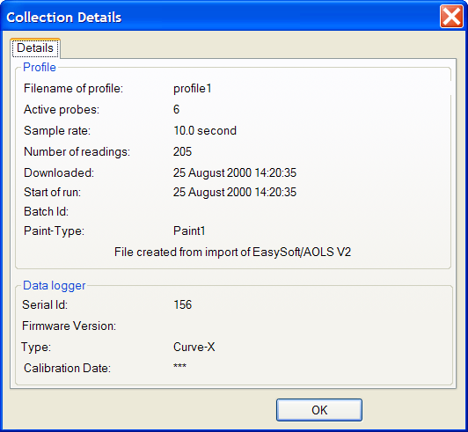

Printing a paint type or profile data
프로필이나 페인트 타입이 선택되면 출력이 가능하고 이메일로도 전송 가능합니다.

Step 1. | File 메뉴에서 프린트를 선택해서 데이터를 인쇄 합니다.
Step 2. | File 메뉴에서 Send를 클릭해서 이메일로 전송 합니다.
Screen 23.
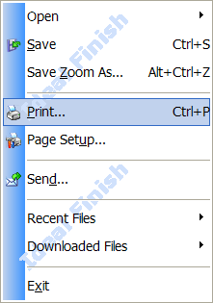

Basic report
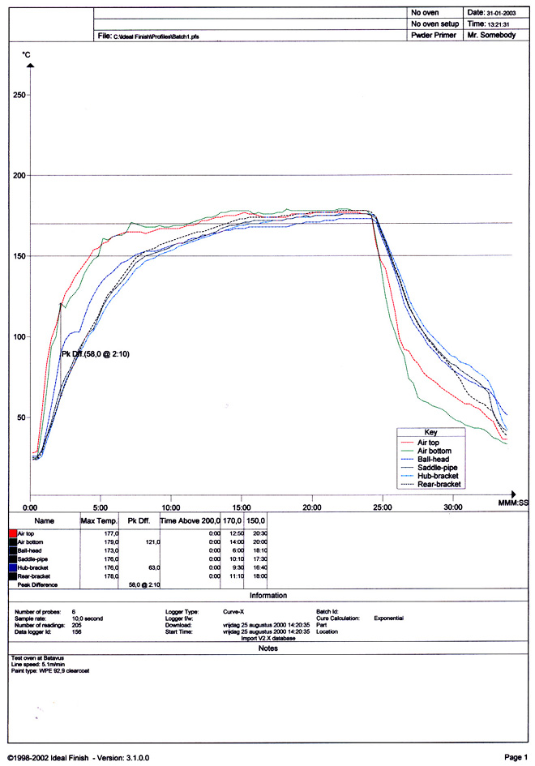

Ideal Finish – Advanced mode
전용 소프트웨어 (Ideal Finish)의 Advanced Mode 에서 소프트웨어를 사용한 측정 결과 보고서를 생성할 수 있습니다. 오븐의 타입, 크기 측정 프루브의 위치, 제품의 형태, 페인트 특성, 계산 스타일 등의 자세한 데이터를 설정 할 수 있습니다. 이에 따라 사용자는 사용자가 원하는 양식의 보고서를 작성 할 수 있습니다.

Tools 메뉴의 System Configuration 에서 Advanced mode 를 선택 할 수 있습니다. 본 소프트웨어의 Advanced Mode 는 Basic Mode 와 별도로 나뉘어져 있습니다. Advance Mode 의 사용자는 마이크로소프트의 윈도우 운용 프로그램 (Micro Soft Windows) 의 기본 사용 방법을 알고 있어야 합니다. 본 매뉴얼은 자세한 설정 방법 및 변경에 대한 내용을 포함하고 있지 않지만, 전체 소프트웨어의 컨셉과 전체적인 사용 방법에 대해 설명하고 있습니다.

사용자는 다음과 같은 방식으로 데이터 프로파일 (Data Profile) 을 확인 할 수 있습니다 :
- Data tabs:
각 칼럼의 테이터 결과, 혹은 계산.
- Graph bar:
여러 그래프의 데이터 결과.
데이터 및 그래픽을 사용한 계산법에 대한 설명은 5.1 항을 참고해 주십시요.

Data tabs
데이터 탭(Data tabs) 에서 여러 계산 및 설정을 다운로드 받은 데이터에 적용 할 수 있습니다. 베이직 모드(Basic Mode) 의 데이터 탭(Data Tabs) 에 비해 데이터를 칼럼으로 볼 수 있으며, 오븐 설정을 적용 할 수 있고, 또한 프루브 특성의 변경, 현재 측정 데이터와 이전 측정 데이터를 표준커브와 비교하여 볼 수도 있습니다.

Results
어드밴스 모드(Advanced Mode) 에서 측정 결과 칼럼을 추가 할 수 있으며 사용자의 요구에 따라 Result tab sheet 에서 수정 및 삭제 할 수 있습니다. 이와 같은 작업을 수행 하기 위해 원하는 칼럼의 헤더(Header) )위에서 마우스 오른쪽 버튼을 눌러 숏컷 (ShortCut) 메뉴로 들어가 칼럼 특성(Column properties에서 변경 할 수 있습니다. 이러한 계산 치들은 Profile 에 적용되며 페인트 타입에 적용되지는 않습니다. 페인트 타입은 Input parameters 로 사용 될 것 입니다. (예. 커브 밸류)

대부분의 이러한 계산 치들은 특정 Profile (모든 Profile, 혹은 Current zoom, 혹은 Specific zone 등) 을 넘어서 고려 될 것 입니다. 소프트웨어는 특정 구역을 포함한 (Current zoon, 혹은 모든 Profile 을 포함한 최대 온도 등) 측정 결과를 표시 할 것 입니다.

Max. temperature
제품이 올바른 온도에 위치 하고 있다는 것을 확인 할 수 있게, 최대 온도(max temperature)를 계산 할 수 있습니다. 이것은 특정 Profile 이 도달 한 최대 온도를 의미하며, 만약 프루브 1을 위한 최대 온도 (maximum temperature) 는 205와 동일 하며, 이는 Profile 이 205 에 도달 하였다는 것을 의미합니다.

Time of Max. temperature
특정 최대 온도에 도달한 시간을 계산 합니다.

Min. temperature
최소 온도 (Min temperature) 는 오븐이 위치한 곳을 규정하기 위해 효과적 입니다. 그러므로 이를 사용하여 측정 제품이 특정 위치에서의 출/입 시간 동안에 도달한 온도를 확인 할 수 있습니다.

Time of min. temperature
특정 최소 온도에 도달한 시간을 계산합니다.

Average temperature
존 (Zone) 내부의 프루브 온도를 계산합니다. 옵션으로 측정 제품이 존(Zone) 안에서 타당한 온도범위에서 노출되었는지 여부를 확인 할 수 있습니다.

Largest rate of rising temperature
가장 빠른 온도 상승 변화 순간을 계산합니다. 이 기능을 사용하여 측정 제품이 너무 빠른 시간 에 가열되는 것을 방지 할 수 있습니다. (빠르게 가열 될 경우, 제품에 “오렌지 필 (Orange peel)” 불량이 발생 할 수 있습니다.)
.

Time of largest rate of rising temperature
가장 빠른 온도 상승 변화율을 시간 단위로 계산 합니다.

Largest rate of falling temperature
가장 빠른 온도 하강 순간을 계산합니다. 이 기능을 사용하여 측정 제품이 너무 빠른 시간에 냉각되는 것을 방지 할 수 있습니다.

Time of largest rate of falling temperature
가장 빠른 시간 내의 온도 하강 변화율을 계산 합니다.

Peak difference
모든 프루브에 가열 상태를 계산 합니다. 이 기능을 사용하여 측정 제품이 고르게 가열 되는 것을 조절 할 수 있습니다

Time above
특정 프루브가 명시된 온도 보다 높은 온도를 측정 했을 때의 시간을 계산합니다. (주의 : 만약 올바른 시간 레벨을 얻지 못하였다면, 텍스트가 붉은 색을 변경 될 것 입니다.)

Rising time between temperatures
특정 기간 사이의 온도 상승 변화율을 계산합니다. 이 기능을 사용하여 측정 제품이 너무 짧은 기간 동안 가열 되는 것을 방지 할 수 있습니다. (짧은 기간의 가파른 가열은 제품의 형태 불량을 일으킬 수 있습니다.)

Falling time between temperatures
특정 기간 사이의 온도 하강 변화율을 계산합니다. 이 기능을 사용하여 측정 제품이 너무 짧은 기간 동안 냉각 되는 것을 방지 할 수 있습니다. (짧은 기간의 가파른 냉각은 제품의 형태 불량을 일으킬 수 있습니다.)

Time between temperatures
최소/최대 온도 사이의 Time Span 을 계산 합니다.

Cure
건조 레벨 (Cure level) 을 계산합니다. 건조 파라미터 수치 (cure parameter values) 이하의 요약 된 건조 수를 기본으로 합니다. 이 기능을 사용하여 수정 된 수치를 비교하거나 감소하는 시간-온도 수치를 최적화 하는데 유용합니다.

Time rising temperature reached
온도 상승 슬로프(Slope) 에서 지정된 온도에 도달 할 때의 처음 시간을 계산합니다. 샘플링은 Profile 의 처음에서 시작되며, Profile 이 특정 온도를 벗어나는 처음 시간을 체크 합니다.

Time falling temperature reached
온도 상승 슬로프(Slope) 에서 지정된 온도에 도달 할 때의 처음 시간을 계산합니다. 샘플링은 Profile 의 끝에서 시작되며, 회귀하여 Profile 이 특정 온도를 벗어나는 처음 시간을 찾습니다.

Time above excluding
측정 시간을 벗어나 저장되지 않은 제외된 시간을 계산 합니다. 이 기능은 EasySoft / AOLS 프로그램과 함께 Profile 의 계산을 비교할 때 유용합니다.

Notes
현재 Profile 에 위의 기능들을 사용하여 기타 정보를 추가 할 수 있습니다.

Details
위 기능을 사용하여 고객/사용자 정보를 추가 할 수 있습니다

Data
본 탭에서, 데이터는 칼럼으로 분석할 수 있습니다. 각각의 로깅 데이터는 각 전극을 위한 데이터 열(Row of data)로 표시 됩니다. UP/DOWN 화살표와 PAGE UP/DOWN, HOME 그리고 END 키를 사용하여 데이터를 이동 할 수 있습니다

Oven start
이 기능을 사용하여 오븐 안에 로거가 들어갔을 때를 자동/수동으로 정할 수 있습니다. Profile 에서 처음으로 온도 상승이 발생 하였을 때를 기준으로 자동 활성화 됩니다.

Events
오차 범위 (tolerance band) 를 사용 하며, Profile value 가 오차범위를 벗어났을 때 이벤트 (events) 는 자동으로 생성됩니다. 각각의 이벤트는 Start time, Stop time, 이벤트 ID, 그리고 이벤트 요약을 각각 저장합니다.

Probe position
각 프루브에 대한 몇 가지 특성을 설정 할 수 있습니다. 변경된 내용은 프루브 레이아웃 파일 (probe layout files)에서 즉시 변경/적용 됩니다.

2D Overlay
오버레이 파일 (Overlay file) 을 선택하거나 현재 Profile 데이터를 비교 한 Graphical Cure 를 선택합니다.

Graph bar
측정 된 데이터의 시각적인 표시를 위해 Ideal Finish 프로그램은 로거 (Logger) 로 부터 관련 데이터를 다운로드 받습니다.

Graph options
2D, 3D 그리고 시간 그래프를 위해 그래프 옵션 아이콘 (Graph option icon)을 활성화 시킵니다. 라인스타일, 색깔, 두께, 한계수치 등의 그래프 형태를 설정할 수 있습니다. 베이직 모드(Basic Mode) 에서는 2D 그래프만 지원 됩니다.

Two dimensional graph
2D 아이콘을 클릭하여 이차원 그래프로 볼 수 있습니다. 마우스의 왼쪽 버튼을 클릭하여 원하는 측정 포인트를 설정하여 자세한 측정 정보를 확인 할 수 있습니다. 오른쪽 버튼을 눌러 설정된 포인트를 취소 할 수 도 있습니다. 현재 Profile 의 Graphical Cure 를 비교해 보고자 하면, 데이터 탭의 2D overlay tabs 옵션에서 “Overlay Graphical Cure” 항목을 설정합니다.

Time Above constraints
Time Above 아이콘을 클릭하여 이차원 그래프의 제한된 데이터를 볼 수 있습니다.

Graphical Cure
Graphical Cure 는 건조(cure) 수를 시간 단위로 표시합니다. 이 그래프는 모든 프루브에서 저장된 100 개의 큐어(Cure) 를 저장하기에 유용합니다. 이 큐어(Cure)는 특정 제품을 위한 시간-온도 수치를 최적화 할 수 있습니다.

Three dimensional surface graph
Profile 데이터의 최대 확장 뷰는 삼차원 표면 그래프 입니다. 이 그래프에서 모든 프루브 데이터는 어떤 특정 시간 포인트에서의 표면의 온도를 시뮬레이트 할 수 있도록 링크 되어 있습니다.
만약 오븐이 링크되어 있다면, 오븐존 (Oven zone) 은 사용자 지정 색으로 표시 될 것 입니다. 그래프 옵션(Graph option)을 설정하여 제품의 건조와 관련된 모든 프로세스를 분석 할 수 있습니다.
.
Example:
선속 (Line speed) 등을 가상으로 입력하고, 프루브는 프루브선의 끝부분의 손실을 (프루브 끝단에서의 손실) 상쇄시킵니다. 프루브는 흐름의 방향에서의 프루브 위치에 따라 지연되는 데이터를 표시 할 것 입니다. 이는 3D 그래프가 오븐의 시점에서 온도의 흐름이 어떻게 변화되는지를 표현해 줍니다.
.

2D graph zoom
그래프 줌을 위한 다양한 방법들이 있습니다 :
키보드를 이용한 줌 :
- Alt+1 은 1단계 확대, Alt+2 는 2단계 확대 최대. Alt+0 10 단계 까지 확대가 가능합니다.
- 키보드의 Tab 키를 사용하여 각각의 다른 칼럼으로 이동 할 수 있습니다.
마우스를 이용한 줌 :
- 팝업 줌메뉴 (pop-up zoom menu) 에서 마우스 오른쪽 버튼을 눌러 변경합니다.
- 2D 그래프에서 선택하여 확대 합니다.
- 마우스 오른쪽 버튼을 눌러 최대 확대 화면으로 이동합니다.
Graphical Overview 윈도우에서 확대 :
- View 메뉴의 Graphical Overview 를 선택합니다. 이 기능은 Print-Preview 메뉴에서도 선택이 가능합니다.

Overview window 는 풀 그래프를 표시해 줍니다. 이 메뉴 박스를 “zoom tracker” 라고 부릅니다. 줌트레커 (zoom tracker)는 그래프의 엣지와 코너를 조절 할 수 있습니다. 이동 및 리-사이즈시 줌 트레커를 마우스를 이용하여 조작 할 수 있습니다.

3D graph zoom
키보드를 이용한 줌 :
- +, - 키를 사용하여 확대 조절 할 수 있습니다.
- LEFT/RIGHT 화살표 키를 (미세 조정 시 SHIFT 키를 누른 상태에서 조절 합니다.) 눌러 조절합니다.
- UP/DOWN 키를 눌러 위/아래로 그래프를 확인 합니다. 또는 CTRL 키와 UP/DOWN 키를 눌로 아래 위로 조작 합니다.
- HOME/END 키를 눌러 그래프의 처음과 끝으로 이동 할 수 있습니다.

Advanced Setup
어드밴스 모드 (Advanced Mode) 에서 몇가지 Shortcuts 메뉴가 추가되어 있습니다.

Ovens
사용자는 이 기능을 사용하여 한 개, 혹은 그 이상의 오븐을 정할 수 있습니다. 측정 된 데이터는 지정된 오븐과 함께 표시 됩니다. 특히 사이즈가 큰 오븐의 경우 불규칙 한 그래프 변화를 시각적으로 명확히 해줍니다. 오븐의 수는 무제한으로 생성할 수 있습니다. : 이 기능은 여러 장소를 이동하여야 하는 사용자에게 유용합니다.

다음의 정보들을 각각의 오븐에 설정 할 수 있습니다 :

General
이 탭에서 사용자는 오븐의 구조를 지정할 수 있습니다. The Control 옵션은 각 존(zone)의 최대 컨트롤 수를 지정 할 수 있습니다. 컨트롤은 온도조절장치, 에어밸브, 혹은 환풍 스위치 등을 포함하고 있습니다. 설정의 문서화를 위해 오븐의 변경된 설정은 자동으로 기록됩니다.

Zone details
각 존(zone)을 위한 특정 정보를 설정 할 수 있습니다.

Control details
각 컨트롤 내용을 이곳에서 지정 할 수 있습니다.

Controls available
각 존(zone)을 위해 사용자는 어떤 컨트롤이 가능할 지는 정할 수 있습니다. 예를 들어 “entry zone” (zone1 에서 on/off) 에서 자주 에어커튼 (air curtain) 이 발견 된다면, 사용자는 이를 설정 할 수 있습니다.

Description
사용자는 오븐의 정보를 이곳에 입력 하여 설명 할 수 있습니다.

Oven set up
오븐은 여러 가지 다양한 제품의 건조를 위해 다양한 방법으로 설정 할 수 있습니다.

General
이 옵션의 일반적인 사항들을 설정 할수 있습니다.

Line speed
사용자는 콘베이어의 스피드를 설정 할 수 있습니다. (라인 스피드는 Probe layout 에서 설명된 프루브 렉:지연 계산에 양향을 끼칩니다.)

Control settings
사용자는 여러 존(zone)을 위한 각각의 컨트롤 설정을 기록 할 수 있습니다.

Description
사용자는 설정된 내용을 이곳에서 손쉽게 확인 할 수 있습니다.

Probe Layout
Probe Layout 옵션은 큐어 오브젝트 (Cure object) 에 기본 프루브의 위치를 지정할 수 있습니다. 이 기능은 각각의 제품에 따른 프루브 설정을 위한 것 입니다. 한번 프루브가 설정되고 선택되면, 특성은 자동으로 설정 됩니다.

General
현재 Probe layout 을 위한 프루브의 수를 설정 합니다. “Auto generate probe lags” 설정은 프로그램을 건조 제품과 오븐의 시간/거리를 동기화 할 수 있습니다. 이 기능은 규모가 큰 제품의 측정 시 처음 오븐에 들어간 프루브와 마지막에 들어간 프루브 사이의 Profile 을 확인 하기에 유용합니다.

Image
프루브의 위치를 지정할 때 측정 제품의 이미지를 사용하는 것이 사용에 도움이 될 것 입니다. 이미지 사이즈와 방향은 되도록이면 실제 제품과 동일 하게끔 조정 하는 것이 좋습니다. 이러한 조정은 이후 프루브 렉:지연 을 계산할 때 필요합니다.

Details
본 섹션에서, 사용자는 추가사항 (각 전극의 특성) 을 지정 할 수 있습니다. 프루브의 위치는 마우스를 사용하여 쉽게 이동 할 수 있습니다. 프루브의 이미지를 클릭하여 원하는 위치로 그레그 하면 됩니다. 주의: “Auto generate probe lag” 가 General Tab 에서 설정되어 있다면, Lag text box 의 데이터 입력은 불가능 합니다. “Auto generate probe lag” 을 비활성화 해야만 사용자 Probe lag 를 입력 할 수 있습니다. 대기 온도 Probe (Air probe) 를 선택 하였다면, 온도 피크치의 계산시 프루브 데이터는 제외됩니다.

Colors
사용자는 프루브 색깔을 변경 할 수 있습니다. 색깔은 이 섹션에서 선택되어 메일, 혹은 인쇄 시 함께 표시 됩니다.

Gridlines
이 옵션을 사용하여 tab sheet 의 가로/세로 눈금을 활성화 혹은 비활성화 할 수 있습니다. 마찬가지로 사용자는 눈금의 색상과 스타일을 변경 할 수 있습니다.

Paint types
이 옵션을 사용하면 라이브러리에서 여러 다른 타입의 페인트를 관리 할 수 있습니다.

General
이 섹션에서 페인트의 일반적인 설정을 지정 할 수 있습니다.

Cure Parameters
여기에서 사용자는 페인트 제조사에서 제공되는 페인트 건조 스케줄을 프로그래밍 할 수 있습니다.

Constraints
이 옵션은 프로페셔널 사용자를 위한 메뉴 입니다. 여러 다양한 측정 조건들을 설정하여 가장 효율 적인 관리를 할 수 있습니다. 사용자는 “region of acceptability” 혹은 “cure window” 를 생성 할 수 있습니다.

이 cure window 보다 작은 것은 보다 효율적인 제조 프로세스를 진행 할 수 있습니다. 프로페셔널한 사용자는 그들의 경험을 바탕으로 cure window 를 개선 할 수 있을 것 입니다.

일반적인 제한 사항은 파우더 코팅의 최소/최대 온도와 시간을 포함하고 있으며, 다른 제한 사항은 고려 사항입니다.

Example 1.
최대 250℃ 의 내열 특성을 가지고 있는 페인트의 경우 최대 250℃ 까지 견딜 수 있으나 제품의 코팅 위치에 따라 물질의 특정상 (e.g stress) 최대 200℃ 를 넘지 않아야 합니다. 이와 같은 경우, 사용자는 페인트 특성에 각각 다른 온도를 입력하여 최대 200℃ 로 제한을 둘 수 있습니다.
.
Example 2.
조립 라인에서 (자동차 조립 라인 등) 코팅 프로세스와 큐링 오븐은 기타 여러 프로세스 중 하나 입니다. 만약 모든 프로세스에서 각각 최대 14분 이상을 필요로 하지 않는다면, 사용자는 큐어 프로세스를 14분 이하로 조정 할 수 있습니다.
Example 3.
콘베이어 벨트의 최대 라인 스피드는 15 feet / min 입니다. 오븐 온도, 길이, 오브젝트의 크기 등을 알고 있다면, 사용자는 라인 스피드를 제한 할 수 있습니다.

Hatching
그래프 안에 모든 라인은 큐어 윈도우 (cure window) 를 가로질러야 합니다. 이것은 코너를 잘라냈을 때 효과 적입니다.

How to judge the “Time Above” graph
그래프 안에 모든 라인은 큐어 윈도우 (cure window) 를 가로질러야 합니다. 이것은 코너를 잘라냈을 때 효과 적입니다.

Tolerance Bands
오차 범위를 사용 할 때에, 프로파일링 (Profiling) 한 위치를 지정 할 수 있습니다. 사용자는 페인트 양생 정보(paint curing information), 소재 스트레스(material stress), 오븐 가열 용량(oven heating capacity) 그리고 기타 변동 데이터를 사용하여 측정 할 수 있습니다. 오차 밴드 (tolerance band) 는 넓은 영역 범위로 건조 프로세스를 미리 지정 할 수 있습니다. 오차 밴드는 profile 2D 오버레이에서 설정 할 수 있습니다. 만약 수치들이 허용 오차 범위 밴드를 벗어났다면, Event tab 에서 자동 생성되어 저장 될 것 입니다.

General
이 섹션에서 사용자는 허용 오차 밴드(tolerance band) 의 일반 사항을 설정 할 수 있습니다.

Phases
단계(Phases) 의 수와 기간(duration) 에 의한 섹션 내의 허용 오차 밴드 (Tolerance band) 생성은 각 단계의 시작 지점과 종료 지즘을 기준으로 합니다.
Screen 24.
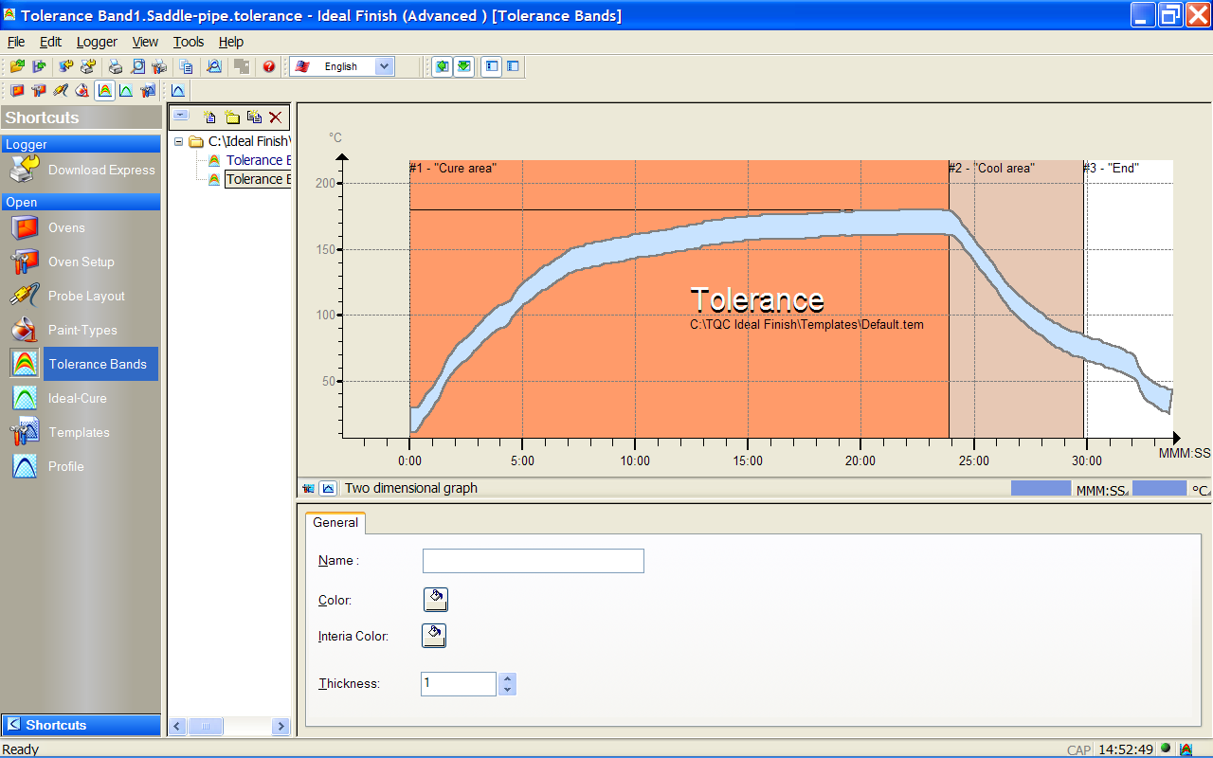

Ideal Cure
Ideal Cures 는 모든 프로세스의 변동이 심한 데이터를 포함하고 있습니다. Profiling 이 이상적인 건조 환경에서 실시 된다면, 이것은 이상적인 건조로 저장되며 2D overlay 에 지정 될 것 입니다.

이상적인 건조는 한 대의 프루브 뿐만 아니라 여러 개의 프루브, 전체 프루브의 피크 수치, 혹은 평균에서 얻을 수 있습니다.

General
이상적인 건조를 위해 일반 사항을 설정합니다.
Screen 25.
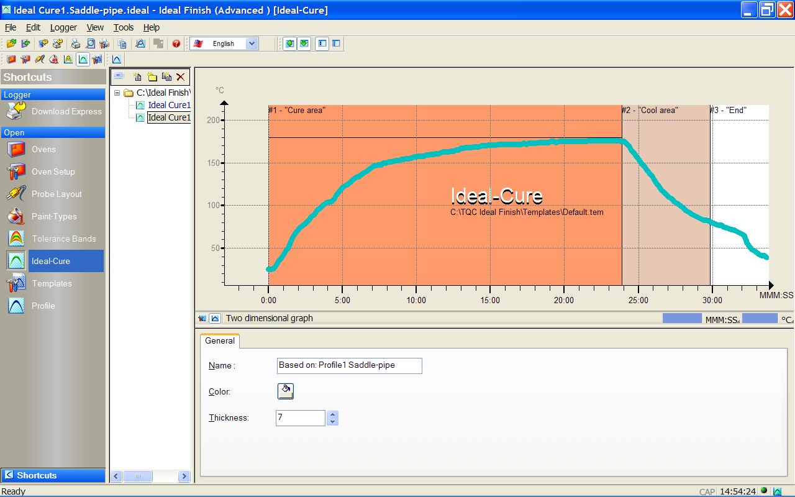

File → Save As Special
File 메뉴에서 Save As Special 항목 중 5개의 추가 항목을 설정 할 수 있습니다.

Save As HTML
이 옵션을 사용하여 사용자의 Profile 을 HTML 형식으로 저장 할 수 있습니다.

Save Zoom As
이 옵션을 사용하여 사용자 Profile 의 지정된 위치를 새로운 Profile 로 저장 할 수 있습니다. 사용자는 Profile 의 중요한 부분만 따로 저장 할 수 있으며, 혹은 Multi Profile 로 지정 하여 각각의 Profile 로 저장 할 수도 있습니다.

Save As Tolerance Band
이 옵션을 사용하여 Profile 에 허용 오차 밴드 (Tolerance Band) 를 생성 할 수 있습니다. 허용 오차 밴드는 싱글 프부르, 멀티 프루브, 싱글 혹은 모든 프루브,의 평균, 피크차(peak difference)를 기초로 할 수 있습니다. 허용 오차 밴드는 Overlay tab 에서 2D Profile 로 지정 할 수 있습니다.

- 허용 오차 밴드(Tolerance band)의 최대/최소 한계 설정.
- FRA (Filter Rolling Average) 를 사용하여 허용 오차의 노이즈 감소.

Save As Ideal Cure
이 옵션을 사용하여 새로운 커브의 최적화된 프로세스로 저장 할 수 있습니다. 이상적인 건조는 싱글 프부르, 멀티 프루브, 싱글 혹은 모든 프루브,의 평균, 피크차(peak difference)를 기초로 생성됩니다. Ideal Curve 로 허용 오차 밴드는 Overlay tab 에서 2D Profile 로 지정 할 수 있습니다.

Save As Reference File
이 옵션을 사용하여 Ideal Finish 소프트웨어를 통해 리퍼런스 폴더로 Profile 의 저장 및 복사 할 수 있습니다.

Templates
템플릿은 하나의 셋업 파일에 오븐, 프루브 레이아웃, 페인트 타입 등의 설정이 가장 쉬운 방법 중에 하나 입니다. 사용자 지정의 칼럼이나 그래픽 레이아웃 역시 템플릿에서 미리 조정 할 수 있습니다. 템플릿이 생성되면, 그 설정은 동일한 제조/제품 조건 이라면 언제든지 다시 사용 할 수 있습니다.

이 특별한 템플릿을 Default.tem 이라고 하며, Ideal Finish 소프트웨어 폴더 내에 Templates 디렉토리에 저장됩니다. 이 템플릿은 사용자의 요구에 따라 변경 할 수 있지만 삭제하지는 마십시오. Default Template 은 설정에 기본적으로 필요합니다.
.

Links
이 옵션을 사용하면 기타 다른 설정을 연동 시킬 수 있습니다. 첫 번째 섹션에서 설정된 오븐과 동일한 오븐을 선택합니다. 여러 개의 다른 오븐이 설정되어 있다면 사용자가 원하는 구성만 설정 할 수 있습니다. 이 Profile 에서 템플릿으로 연동되어 첫 번째 온도 변화를 감지하면 자동 오븐은 작동하게 됩니다. 두 번째, 세 번째 섹션에서 사용자는 페인트 타입과 프루브 레이아웃의 설정 등을 지정 할 수 있습니다.

Overlay
이 섹션에서 사용자는 이전 Profile 와 건조도 그래픽(Graphical Cure) 을 앞으로의 측정을 위한 참조로서 지정할 수 있습니다. 건조도 그래픽(Graphical Cure) 의 오버레이를 위해 체크박스(Check Box)의 항목을 체크해 주십시오. 앞으로의 측정을 위해 파일 박스에 Profile 을 추가 할 수 있습니다. 이 기능에 대한 자세한 설명은 Run 챕터를 참고해주십시오.

Results
스크린에 디스플레이 된, 혹은 리포트 된 결과를 Result Columns 의 추가를 위해 이 기능을 사용합니다. 이러한 설정들은 앞으로의 측정을 위해 Default Column 으로 설정 될 것 입니다. 각각의 칼럼은 사용자의 필요에 따라 설정 할 수 있습니다. 이 기능에 대한 자세한 설명은 Run 챕터를 참고해 주십시오.

Notes
이 기능을 사용하여 엑스트라 템플릿을 추가 할 수 있습니다.

Advanced report
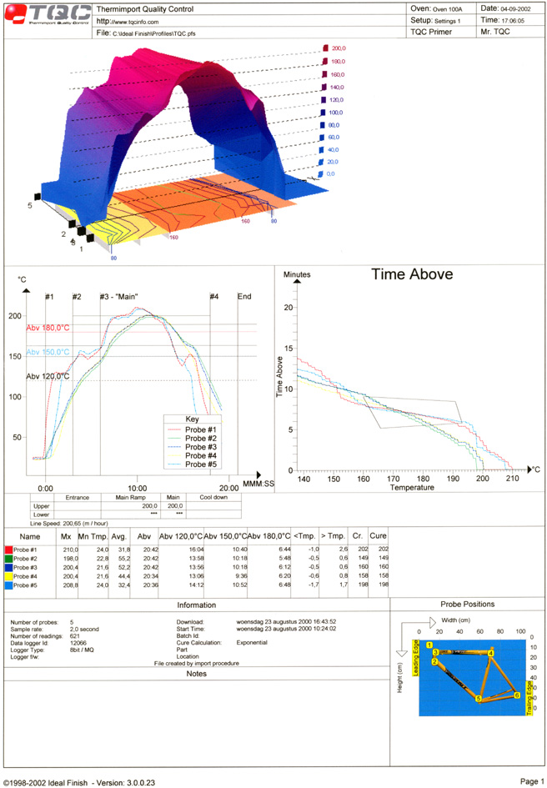

Additional features

Options
Tools 메뉴의 Option 항목에 사용자 지정 옵션 메뉴를 확인 할 수 있습니다.

View
이 기능을 사용하여 추가 옵션들을 지정 할 수 있습니다. 사용자는 Default 설정을 최적화 하여 구성 할 수 있습니다.
Show shortcut key : 툴팁(tool tip)에 shortcut 키는 노출시킵니다.
Show toolbar images : Color and/or 에 메뉴 이미지를 노출시킵니다.
Hot key look : 마우스를 컨트롤 메뉴로 이동 할 깨 Pop-up 컨트롤 메뉴를 노출시킵니다.

General
Animated zoom : 사용자의 PC 해상도가 낮을 때는 체크하지 않습니다. (Graphic overview, Change of zoom 은 실시간으로 표시 되지 않습니다.)
Reload document : 활성화 시키면 소프트웨어는 다음 start-up 을 위해 가장 최근의 도큐멘트를 로드합니다.
Save image as JPEG’s : 이 옵션은 HTML 로 저장하거나 E-mail 로 전송할 때 사용됩니다. 그래프는 JPEG 형식으로 저장됩니다.
Compression level : Winodws 2000 / Windows XP 만 지원되며 이 이상의 운용 소프트웨어에서는 정상적으로 작동하지 않을 수 있습니다.

File locations
여러 Ideal Finish 파일의 저장 경로를 지정 할 수 있습니다.

Colors
그래프 및 기타 색상을 사용자가 지정 할 수 있습니다.

Macro Security
Macro security 레벨을 사용자가 지정 할 수 있습니다. Ideal Finish 에서 사용자는 Visual Basic 에서 macro를 실행 할 수 있습니다. 샘플파일은 SDK (Software Development Kit) 폴더에 있습니다.

C:\Program Files\TQC\Ideal Finish V4\SDK

Shortcuts
ALT+0 | Graph zoom to zone 10
ALT+1 | Graph zoom to zone 1
ALT+2 | Graph zoom to zone 2
ALT+3 | Graph zoom to zone 3
ALT+4 | Graph zoom to zone 4
ALT+5 | Graph zoom to zone 5
ALT+6 | Graph zoom to zone 6
ALT+7 | Graph zoom to zone 7
ALT+8 | Graph zoom to zone 8
ALT+9 | Graph zoom to zone 9
ALT+CTRL+D | Graph Animate Start
CTRL+C | Edit Copy
CTRL+D | Edit Default
CTRL+N | File New
CTRL+O | File Open
CTRL+P | File Print
CTRL+S | File Save
ALT+F4 | File Exit
CTRL+SHIFT+O | File Open Profile
F1 | Help Index
F5 | Additional options Refresh
TAB | Graph overview Zoom to next zone
SHIFT+TAB | Graph overview Zoom to previous zone
CTRL+E | Collection details
CTRL+L | Logger download
SHIFT+L | Logger upload/reset
CTRL+ALT+0 | Oven
CTRL+ALT+S | Oven Set-up
HOME | Full zoom
Arrow up | Move graph up
Arrow down | Move graph down
Arrow left | Move graph left
Arrow right | Move graph right
SHIFT+Arrow up | Move graph up fast
SHIFT+Arrow down | Move graph down fast
SHIFT+Arrow left | Move graph left fast
SHIFT+Arrow right | Move graph left fast
CTRL+Arrow up | Zoom graph out horizontally
CTRL+Arrow down | Zoom graph in horizontally
CTRL+Arrow left | Zoom graph out vertically
CTRL+Arrow right | Zoom graph in vertically
CTRL+SHIFT+Arrow up | Zoom out horizontally fast
CTRL+SHIFT+Arrow down | Zoom in horizontally fast
CTRL+SHIFT+Arrow left | Zoom out vertically fast
CTRL+SHIFT+Arrow right | Zoom in vertically fast

Technical Specifications

Curve-X2 USB data-logger
Temperature range: -50°C – 1200°C / -58°F – 2192°F
Accuracy: ± 0.3°C / 0.6°F
Resolution: ± 0.1°C / 0.2°F
Thermal couple type: NiCrNi (Typical Mini-K)
Number of channels: 6 - 12.
Operating temperature: 0°C – 60°C / 0°F – 140°F
Sampling interval: 1 Second to 1 Hour
Total memory: 253000 data points
Battery type: 3x 1.5V AA
Battery capacity: 1200 hours continuous operation / 10,000 hours standby
Dimensions: Height: 30mm; Length: 105mm; Width: 85 mm
Weight: 285 grams
Indicators: Graph and numerical on 128 x 64 LCD.
Data interface: USB (115200)

Curve-X2 USB Insulation-Box XS (lightweight)

Thermal barrier
Dimensions: Height: 130 mm
Length: 255 mm + 30 mm (grip)
Width: 225 mm
Weight: ± 4200 grams
Material: Outer box: stainless steel
Inner box: aluminum
Latches: stainless steel

다양한 온도 프루브를 지원하며 보다 자세한 프루브 정보는 문의 부탁드립니다.

Heat sink
Dimensions: Height: 66 mm
Length: 192 mm
Width: 145 mm
Weight: ± 1600 grams
Material: Container plastic
Content high-density energy-collecting material

Maximum thermal load time (XS system)
Maximum time at temperature: | 300ºC | 60 min.
Maximum time at temperature: | 250ºC | 140 min.
Maximum time at temperature: | 200ºC | 200 min.
Maximum time at temperature: | 150ºC | 250 min.
이 데이터는 측정 시작 시 Box 의 표면온도 20ºC 기준 입니다 !

Curve-X2 USB menu structure
Start
 | Start Logging
 | Logging
 | Stop
 | Confirm
 | Results
 |  | Cure
 |  |  | Back
 |  | OK
 |  | Graph
 |  |  | Back
 |  |  | [ Probe # ]
 |  |  | Print
Menu
 | Run
 |  | Start |  | (see Start Logging)
 |  | Real time |  | (see Start Logging)
 |  | Options
 |  |  | Start/stop time
 |  |  |  | Back
 |  |  |  | Start
 |  |  | Start/stop temp
 |  |  |  | Back
 |  |  |  | Start
 |  |  | Back
 |  | Back
 | Settings
 |  | Paint
 |  |  | Custom
 |  |  | Back
 |  | Logger Settings
 |  |  | Interval
 |  |  |  | Back
 |  |  | Log Blocks
 |  |  |  | 1 big LOG block
 |  |  |  | 10 LOG blocks
 |  |  |  | Back
 |  |  | Max/Actual temp.
 |  |  |  | Show MAX temp.
 |  |  |  | Show ACTUAL temp.
 |  |  |  | Back
 |  |  | Back
 |  | System Settings
 |  |  | Power Saving
 |  |  |  | LCD
 |  |  |  | Backlight
 |  |  |  | Back
 |  |  | LCD Contrast
 |  |  |  | Adjust
 |  |  |  | Back
 |  |  | Date/Time
 |  |  |  | Format
 |  |  |  | Date
 |  |  |  | Format
 |  |  |  | Time
 |  |  |  | Back
 |  |  | Units
 |  |  |  | Celsius
 |  |  |  | Fahrenheit
 |  |  |  | Back
 |  |  | Language
 |  |  |  | English
 |  |  |  | Español
 |  |  |  | Français
 |  |  |  | Italiano
 |  |  |  | Deutsch
 |  |  |  | Back
 |  |  | Back
 |  | Back
 | Log data
 |  | [ Batch ]
 |  |  | Cure
 |  |  | Back
 |  |  | Graph
 |  | Back
 |  | More
 | Back
Off
 | Zzzzzz

